KẾ HOẠCH THỰC HIỆN BIM

DỰ ÁN
NHÀ Ở CHUNG CƯ CAO TẦNG TẠI Ô ĐẤT KÝ HIỆU NO-11

ĐƠN VỊ THỰC HIỆN  CÔNG TY CP CÔNG NGHỆ VÀ TƯ VẤN CIC | CHỦ ĐẦU TƯ

Tháng 2/2026

BẢNG KIỂM SOÁT PHIÊN BẢN

Phiên bản | Nội dung cập nhật | Ngày
P01 | Kế hoạch triển khai sau hợp đồng | 23/02/2026

TỔNG QUAN VỀ KẾ HOẠCH THỰC HIỆN BIM
Kế hoạch thực hiện BIM này được biên soạn để nêu lên phương pháp đề xuất, năng lực của công ty cổ phần công nghệ và tư vấn CIC đáp ứng những yêu cầu thông tin của chủ đầu tư. Tài liệu được phát triển trên cơ sở có tham khảo bộ tiêu chuẩn ISO 19650:2018.
Nội dung của tài liệu có xác định những ứng dụng BIM sẽ được thực hiện trong dự án cùng với quá trình thực hiện chi tiết những ứng dụng đó trong giai đoạn phân phối thông tin dự án (delivery phase)

MỤC LỤC
BẢNG KIỂM SOÁT PHIÊN BẢN 2
TỔNG QUAN VỀ KẾ HOẠCH THỰC HIỆN BIM 2
1. CÁC QUY ĐỊNH ÁP DỤNG 5
2. GIỚI THIỆU 6
2.1. Thông tin dự án 6
2.2. MỤC TIÊU DỰ ÁN VÀ NỘI DUNG ÁP DỤNG BIM 6
2.2.1. Mục tiêu áp dụng BIM 6
2.2.2. Nội dung áp dụng BIM 7
2.3. VAI TRÒ TRÁCH NHIỆM 8
2.3.1. Bảng ma trận trách nhiệm cấp cao 8
2.3.2. Bảng ma trận trách nhiệm chi tiết của bên chuyển giao (CIC) 10
2.3.3. Vai trò và trách nhiệm 14
2.3.4. Danh sách nhân sự 16
3. PHẦN MỀM VÀ PHIÊN BẢN 16
4. CHIẾN LƯỢC PHÂN CHIA MÔ HÌNH 17
4.1. Cấu trúc phân chia Container thông tin (Information Container) 17
4.2. Chiến lược liên kết mô hình 18
4.3. Sơ đồ liên kết mô hình 20
4.4. Project Browser 21
4.5. Thiết lập hệ thống hệ Cơ điện 21
5. QUY TRÌNH TẠO LẬP THÔNG TIN DỰ ÁN 23
5.1. Quy trình triển khai Dự án 23
5.1.1. Quy trình tổng thể dự án 23
5.1.2. Tiến trình tạo lập mô hình thông tin dự án 23
5.1.2.1. Thiết lập tọa độ 24
5.1.2.2. Chia sẻ tọa độ 24
5.1.2.3. Thiết lập quy tắc trong mô hình 25
5.1.3. Tiến trình Phê duyệt trước khi chia sẻ 27
5.1.4. Chia sẻ mô hình 27
5.1.5. Tiến trình chứng thực và chấp thuận trước khi xuất bản 28
5.1.5.1. Kiểm tra qua Bộ lọc Smart View 28
5.1.5.2. Đi lại trong công trình 29
5.1.5.3. Kiểm tra va chạm 30
5.1.6. Sửa đổi cập nhật 32
5.1.7. Giai đoạn xuất bản 32
5.1.8. Tiến trình trích xuất khối lượng 33
5.2. MỨC ĐỘ CHI TIẾT THÔNG TIN 34
6. MÔI TRƯỜNG DỮ LIỆU CHUNG (CDE) DỰ ÁN 39
6.1. Cấu trúc thư mục 40
6.2. Quản lý phiên bản 44
6.3. Quy trình trao đổi thông tin trên CDE 45
6.4 Quản lý vấn đề 46
7. QUY TẮC ĐẶT TÊN 49
7.1. Quy tắc đặt tên mô hình 49
7.2. Với các file khác 49
7.3. Quy tắc đặt tên cấu kiện 53
7.4. Quy tắc đặt tên vật liệu 53
7.5. Quy tắc đặt tên tham số 53
7.6. Quy tắc đặt tên khung nhìn 54
7.7. Quy tắc đặt tên View Template 54
8. Lịch họp dự án 55
9. Kế hoạch chuyển giao thông tin tổng thể Dự án (MIDP) 55

1. CÁC QUY ĐỊNH ÁP DỤNG
Tất cả thông tin của dự án sẽ được tạo lập, chia sẻ và quản lý dựa trên các tiêu chuẩn, hướng dẫn và quy định sau đây. Việc tuân thủ các quy định này là bắt buộc để đảm bảo tính nhất quán, chất lượng và khả năng tương tác của dữ liệu trong suốt vòng đời dự án.
Loại | Tài liệu, Hướng dẫn, Tiêu chuẩn | Mức độ | Ghi chú
Quy định trong nước | TCVN 14177-1:2024 - Phần 1: Khái niệm và Nguyên tắc | Tham khảo | Áp dụng các khái niệm, nguyên tắc và thuật ngữ cơ bản về quản lý thông tin.
 | TCVN 14177-2:2024 - Phần 2: Giai đoạn chuyển giao tài sản | Tham khảo | Áp dụng quy trình quản lý thông tin chi tiết cho giai đoạn thiết kế và thi công.
 | Quyết định 348/QĐ-BXD - Hướng dẫn chung áp dụng BIM | Tham khảo | Tham khảo các quy trình, vai trò trách nhiệm và các biểu mẫu liên quan.
 | Quyết định 347/QĐ-BXD - Hướng dẫn chi tiết áp dụng BIM | Tham khảo | Áp dụng các yêu cầu kỹ thuật chi tiết cho từng bộ môn và Mức độ phát triển thông tin (LOD).
Quy định quốc tế | ISO 19650-1 & ISO 19650-2:2018 | Tham khảo | Làm cơ sở tham chiếu cho bộ TCVN 14177.
 | BIMForum - Level of Development (LOD) Specification | Tham khảo | Tham chiếu chi tiết về yêu cầu hình học và phi hình học cho các cấu kiện mô hình.
Quy định dự án | Yêu cầu trao đổi thông tin (EIR) của Chủ đầu tư | Bắt buộc | Các yêu cầu cụ thể của Chủ đầu tư cho dự án này.

2. GIỚI THIỆU

2.1. Thông tin dự án
Tên dự án | Nhà ở chung cư cao tầng tại ô đất ký hiệu NO-11
Địa điểm dự án | Phường Cầu Giấy, Thành phố Hà Nội
Chủ đầu tư | Công ty Cổ phần phát triển đô thị Từ Liêm - LIDECO
Tư vấn thiết kế | Công ty TNHH Paysart Hà Nội
Mã dự án | NO-11
Diện tích khu đất | 4.641 m2
Mật độ xây dựng công trình | 30,9 %
Hệ số sử dụng đất | 9,55 lần
Tổng diện tích sàn xây dựng | 53.965 m2
Số tầng hầm | 02 hầm
Số tầng cao | 32 tầng
Chiều cao công trình | 114 m

2.2. MỤC TIÊU DỰ ÁN VÀ NỘI DUNG ÁP DỤNG BIM

2.2.1. Mục tiêu áp dụng BIM
CIC đề xuất mục tiêu áp dụng BIM cho chủ đầu tư các mục tiêu sau:
1. Rút ngắn tiến độ, cải thiện năng suất, nâng cao chất lượng, giảm chi phí hoặc là nơi lưu trữ dữ liệu thuận tiện phục vụ cho quá trình thi công, vận hành và bảo trì công trình.
2. Mô hình hóa để thể hiện trực quan, giúp các thành viên tham gia dự án hiểu rõ khi thảo luận, phân công các nhiệm vụ hoặc lựa chọn các giải pháp thiết kế hiệu quả; các bên liên quan hiểu rõ hơn về giải pháp thiết kế để ra các quyết định cho phù hợp.
3. Hiệu quả của việc chia sẻ thông tin bằng định dạng kỹ thuật số sẽ thuận lợi hơn trong việc phối hợp các hoạt động; tiết kiệm thời gian chuẩn bị tài liệu, trao đổi thông tin.
4. Phát hiện, kiểm soát các lỗi xung đột giữa các bộ môn thiết kế,... sẽ giảm việc thay đổi hoặc điều chỉnh, bổ sung thiết kế trong quá trình thực hiện.
5. Cải thiện chất lượng công tác lựa chọn nhà thầu, giảm rủi ro trong quá trình thực hiện do hồ sơ mời thầu có chất lượng tốt hơn.
6. Nâng cao chất lượng hồ sơ thiết kế bản vẽ thi công.

2.2.2. Nội dung áp dụng BIM
STT |  | Nội dung áp dụng BIM | Mô tả |  | Sản phẩm
GIAI ĐOẠN THIẾT KẾ BẢN VẼ THI CÔNG
1 | Tạo lập mô hình BIM |  |  | Mô hình BIM được tạo lập và phát triển dựa trên thông tin từ hồ sơ thiết thi công (LOD 300/400). |  | Mô hình BIM có đầy đủ thông tin cần thiết tương ứng với giai đoạn thiết kế thi công.
2 | Phối hợp 3D |  |  | Tạo lập mô hình tổng hợp, kiểm tra vấn đề thiết kế và kiểm tra va chạm dựa trên mô hình tổng hợp  Cập nhật mô hình theo ý kiến phản hồi của Chủ đầu tư và tư vấn thiết kế |  | Báo cáo các vấn đề thiết kế và va chạm từ mô hình  Mô hình sau khi được cập nhật, chỉnh sửa các ý kiến
3 | Trích xuất khối lượng |  |  | Sử dụng mô hình BIM trích xuất khối lượng chính từ mô hình phù hợp với quy định Nhà nước phục vụ thẩm định |  | Bảng biểu khối lượng được xuất từ mô hình BIM
4 | Diễn họa |  |  | Mô hình BIM được đưa vào các phần mềm diễn họa chuyên dụng để tạo dựng video phục vụ cho việc giới thiệu dự án |  | Video giới thiệu dự án

2.3. VAI TRÒ TRÁCH NHIỆM

2.3.1. Bảng ma trận trách nhiệm cấp cao
Sử dụng ma trận RACI để phân phối vai trò và trách nhiệm như trình bày trong các bảng biểu dưới đây.
- R (Responsible) = Chịu trách nhiệm thực hiện nhiệm vụ
- A (Accountable) = Chịu trách nhiệm Phê duyệt - Phân công nhiệm vụ và xác nhận kết quả
- C (Consulted) = Có nhiệm vụ tham mưu, cung cấp đầu vào để hoàn thành nhiệm vụ
- I (Informed) = Có nhiệm vụ báo cáo, chia sẻ thông tin về nhiệm vụ và/hoặc kết quả
- * = như yêu cầu
R (Responsible) = Chịu trách nhiệm thực hiện nhiệm vụ  - A (Accountable) = Chịu trách nhiệm Phê duyệt - Phân công nhiệm vụ và xác nhận kết quả  - C (Consulted) = Có nhiệm vụ tham mưu, cung cấp đầu vào để hoàn thành nhiệm vụ  - I (Informed) = Có nhiệm vụ báo cáo, chia sẻ thông tin về nhiệm vụ và/hoặc kết quả |  | Chủ đầu tư | Tư vấn thiết kế | Tư vấn BIM
ID | Nhiệm vụ
1 | Chuẩn bị triển khai
1.1 | Tạo lập kế hoạch triển khai BIM | A | I | R
1.2 | Tạo lập ma trận trách nhiệm chi tiết |  |  | R
1.3 | Tạo lập TIDP (kế hoạch chuyên giao thông tin nhiệm vụ) |  |  | R
1.4 | Tạo lập MIDP (kế hoạch chuyển giao thông tin tổng thể) | I |  | R
1.5 | Chia sẻ tài nguyên triển khai dự án (Nếu có) | R | I | I
1.6 | Cung cấp CDE dự án | R | I | C
1.7 | Thiết lập CDE dự án |  |  | R
1.8 | Hướng dẫn sử dụng CDE dự án | I | I | R
2 | Tạo lập mô hình thông tin
2.1 | Tạo mô hình bao gồm hệ tọa độ gốc và hệ lưới trục để sử dụng phổ biến cho tất cả các đơn vị tham gia dự án |  |  | R
2.2 | Tạo lập mô hình thông tin dự án | A | I | R
3 | Báo Cáo va chạm
3.1 | Tạo lập Ma trận va chạm | A | I | R
3.2 | Báo cáo va chạm định kỳ | I | I | R
3.3 | Tổ chức các cuộc họp điều phối | I | I | R
3.4 | Đưa ý kiến tại các cuộc họp điều phối | R | R | I
3.5 | Cập nhật mô hình theo ý kiến đóng góp | I | I | R
4 | Xuất khối lượng
4.1 | BoQ mẫu | A | R | I
4.2 | Khai báo cấu kiện nào được xuất khối lượng | A | C | R
4.3 | Quy định quy tắc bóc khối lượng | A | R | R
4.4 | Xuất khối lượng chính từ mô hình | A | I | R
5 | Xuất Video diễn họa
5.1 | Thiết lập vật liệu, hiệu ứng | A |  | R
5.2 | Xuất Video diễn họa | A |  | R
6 | Đóng dự án
6.1 | Lưu trữ mô hình thông tin dự án | R
6.2 | Thu thập bài học kinh nghiệm | R | I | I

2.3.2. Bảng ma trận trách nhiệm chi tiết của bên chuyển giao (CIC)
STT | Công việc | Đội nhóm triển khai |  |  |  |  |  |  |  |  |  |  | Chuẩn bị | TKCS |  |  | TKTC
 | R: Triển khai  A: Phê duyệt  C: Tư vấn  I: Được thông báo | Đôi quản lý của CIC | Đội dựng hình bê tông | Đội dựng hình cốt thép | Đội Façade | Dựng hình kiến trúc trong | Dựng hình nội thất | Dựng hình cảnh quan | Dựng hình ĐHKK thông gió | Dựng hình cấp thoát nước | Dựng hình điẹn | Dựng hình PCCC | Xuất bản | Đệ trình CIC kiểm tra | Đệ trình CĐT kiểm tra | Xuất bản | Đệ trình CIC kiểm tra | Đệ trình CĐT kiểm tra | Xuất bản
1 | Chuẩn bị triển khai
1.1 | Tạo lập kế hoạch triển khai BIM | R | C | C | C | C | C | C | C | C | C | C | x
1.2 | Tạo lập ma trận trách nhiệm chi tiết | R | C | C | C | C | C | C | C | C | C | C | x
1.3 | Tạo lập TIDP (kế hoạch chuyên giao thông tin nhiệm vụ) | A | R | R | R | R | R | R | R | R | R | R | x
1.4 | Tạo lập MIDP (kế hoạch chuyển giao thông tin tổng thể) | R | C | C | C | C | C | C | C | C | C | C | x
1.5 | Thiết lập giải pháp CDE | R | C | C | C | C | C | C | C | C | C | C
1.6 | Kiểm thử quy trình CDE | R | C | C | C | C | C | C | C | C | C | C
1.7 | Kiểm thử phần mềm dựng hình | I | R | R | R | R | R | R | R | R | R | R
1.8 | Đào tạo CDE và phần mềm phối hợp | R |  |  |  |  |  |  |  |  |  |  | x
2 | Tạo lập mô hình thông tin
2.1 | Tạo mô hình bao gồm hệ tọa độ gốc và hệ lưới trục để sử dụng phổ biến cho tất cả các đơn vị tham gia dự án | R |  |  |  |  |  |  |  |  |  |  |  |  | x |  |  | x
2.2 | Tạo lập mô hình thông tin dự án
2.2.1 | Mô hình bê tông | A | R | I | I | I | I | I | I | I | I | I |  | x | x | x | x | x | x
2.2.2 | Mô hình cốt thép | A | C | R |  |  |  |  |  |  |  |  |  | x | x | x | x | x | x
2.2.3 | Mô hình Façade | A | C |  | R | I | I | I | I | I | I | I |  | x | x | x | x | x | x
2.2.4 | Mô hình hoàn thiện trong nhà | A | C |  | C | R | I | I | I | I | I | I |  | x | x | x | x | x | x
2.2.5 | Mô hình cảnh quan | A | C |  |  |  |  | R | I | I | I | I |  | x | x | x | x | x | x
2.2.6 | Mô hình ĐHKK thông gió | A |  |  |  |  |  |  | R | I | I | I |  | x | x | x | x | x | x
2.2.7 | Mô hình Cấp thoát nước | A |  |  |  |  |  |  | I | R | I | I |  | x | x | x | x | x | x
2.2.8 | Mô hình điện | A |  |  |  |  |  |  | I | I | R | I |  | x | x | x | x | x | x
2.2.9 | Mô hình PCCC | A |  |  |  |  |  |  | I | I | I | R |  | x | x | x | x | x | x
2.2.10 | Mô hình tổng hợp | R |  |  |  |  |  |  |  |  |  |  |  |  | x | x |  | x | x
3 | Báo cáo va chạm
3.1 | Tạo lập ma trận va chạm | R | C | C | C | C | C | C | C | C | C | C |  |  | x
3.2 | Báo cáo va chạm định kỳ | R | C | C | C | C | C | C | C | C | C | C |  |  |  | x |  |  | X
3.2.1 | Kiểm tra chất lượng từng bộ môn |  | R | R | R | R | R | R | R | R | R | R
3.2.2 | Kiểm tra chất lượng mô hình tổng hợp | R | C | C | C | C | C | C | C | C | C | C
3.2.3 | Chuyển tiếp ma trận va chạm từ BEP lên phần mềm phối hợp | R | C | C | C | C | C | C | C | C | C | C
3.2.4 | Chạy kiểm tra va chạm | R
3.2.5 | Trao đổi nội bộ về các va chạm | R | R | R | R | R | R | R | R | R | R | R
3.2.6 | Tạo lập báo cáo va chạm | R | C | C | C | C | C | C | C | C | C | C |  |  | x |  |  | x
3.3 | Tổ chức cuộc họp điều phối định kỳ | R
3.4 | Ghi nhận ý kiến tại các cuộc họp điều phối | R
3.5 | Cập nhật mô hình theo ý kiến đóng góp tại các cuộc họp điều phối | A | R | R | R | R | R | R | R | R | R | R |  | x | x | x | x | x | x
4 | Xuất khối lượng
4.1 | Khai báo cấu kiện nào được xuất khối lượng | R | C | C | C | C | C | C | C | C | C | C |  |  | x | x |  | x | x
4.2 | Quy định quy tắc bóc khối lượng | R | C | C | C | C | C | C | C | C | C | C |  |  | x | x |  | x | X
4.3 | Xuất khối lượng chính từ mô hình | A | R |  | R | R | R | R | R | R | R | R |  | x | x | x | x | x | x
5 | Video diễn họa
5.3 | Thiết lập vật liệu, hiệu ứng | A |  |  | R | R | R | R
5.4 | Xuất Video diễn họa | A |  |  | R |  |  |  |  |  |  |  |  |  | x | x |  | x | x

2.3.3. Vai trò và trách nhiệm
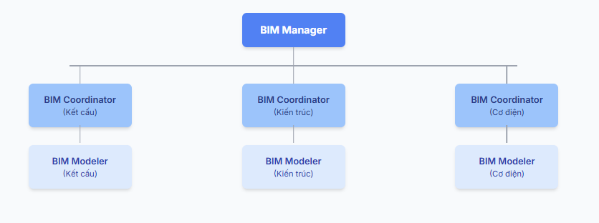
Vai trò | Trách nhiệm
Quản lý BIM | - Trưởng nhóm tư vấn hoặc chủ trì tổ chức, điều hành gói thầu tư vấn.  - Chỉ đạo việc xây dựng kế hoạch.  - Quản lý nhóm triển khai BIM.  - Tìm hiểu công nghệ mới.  - Xác định tiêu chuẩn BIM cho dự án.  - Xây dụng biểu mẫu, quy trình nội bộ và kế hoạch thực hiện BIM.  - Xác nhận nội dung thông tin chung cho nhóm thiết kế.  - Thiết lập quy trình trao đổi dữ liệu.  - Đảm bảo mô hình liên kết đa bộ môn
Điều phối BIM | - Chủ trì một hoặc một số hạng mục thuộc gói thầu tư vấn  - Tham gia xây dựng, triển khai, cập nhật và đảm bảo các bên thông nhất theo kế hoạch thực hiện BIM.  - Chỉ đạo lập kế hoạch, thiết lập và duy trì file dữ liệu.  - Tạo điều kiện đào tạo nhận sự phù hợp với chiến lược.  - Đảm bảo phần mềm và phần cứng.  - Xây dựng mô hình liên kết đa bộ môn, xuất báo cáo xung đột tại các mốc quan trọng theo kế hoạch và đảm bảo giải quyết xung đột từng bộ môn trước khi phối hợp đa bộ môn.  - Quản lý tập tin, tài liệu và đảm bảo các thông tin theo tiêu chuẩn.  - Xác nhận mô hình hoặc tập tin phù hợp cho mục đích gì trước khi xuất bản.  - Giao tiếp, liên lạc giữa các nhóm thiết kế và thi công.  - Đảm bảo đội ngũ thiết kế chuyển giao đúng sản phầm thiết kế phù hợp với kế hoạch và tiến độ thi công.  - Quản lý thiết kế, phát triển và phê duyệt thông tin.  - Phân chia phạm vị, nhiệm vụ các hạng mục công việc.  - Ký tài liệu trước khi chia sẻ cho các bên thiết kế khác.
Dựng hình BIM | - Đảm bảo sự nhất quán trong mô hình hóa.  - Phối hợp với bộ phận công nghệ thông tin để giải quyết các yêu cầu về mặt công nghệ.  - Triển khai, duy trì và đảm bảo các sản phẩm tuân thủ phương pháp và tiêu chuẩn BIM.  - Đảm bảo mô hình và bản vẽ sử dụng giải pháp công nghệ thông tin đã được phê duyệt, tuân thủ phương pháp và tiêu chuẩn BIM.

2.3.4. Danh sách nhân sự
STT | Vai trò trong dự án | Họ và tên | Số điện thoại | Email
1 | Quản lý BIM | Trần Hữu Hải |  | haith@cic.com.vn
2 | Điều phối BIM | Nguyễn Quốc Anh |  | anhnq@cic.com.vn
3 | Điều phối BIM | Nguyễn Huỳnh Huy |  | huynguyen@cic.com.vn
4 | Điều phối BIM | Vũ Văn Hòa |  | vanhoa@cic.com.vn
5 | Dựng hình BIM | Vũ Ngọc Thủy |  | ngocthuy@cic.com.vn
6 | Dựng hình BIM | Vũ Hương Thảo |  | huongthao@cic.com.vn
7 | Dựng hình BIM | Nhữ Thị Thu Hiền |  | thuhien@cic.com.vn
8 | Dựng hình BIM | Đặng Trung Hiếu |  | trunghieu@cic.com.vn
9 | Dựng hình BIM | Hà Văn Đức |  | vanduc@cic.com.vn
10 | Dựng hình BIM | Đặng Văn Quang |  | vanquang@cic.com.vn
11 | Dựng hình BIM | Trần Văn Nghĩa |  | vannghia@cic.com.vn
12 | Dựng hình BIM | Nguyễn Đức Thành |  | ducthanh@cic.com.vn
13 | Dựng hình BIM | Nguyễn Bá Nhiệm |  | banhiem@cic.com.vn
14 | Dựng hình BIM | Trần Đức Hoàng |  | duchoang@cic.com.vn
15 | Dựng hình BIM | Đinh Trần Tuấn |  | tuandinh@cic.com.vn
16 | Dựng hình BIM

3. PHẦN MỀM VÀ PHIÊN BẢN
Nhiệm vụ | Phần mềm | Nhà cung cấp | Phiên bản
Mô hình hóa | Revit | Autodesk | 2024
Xem mô hình, kiểm tra va chạm | Navisworks | Autodesk | 2024
Xem mô hình, kiểm tra va chạm | BIMcollab ZOOM | Kubus | 9.0
Quản lý Issue | BIMcollab | Kubus | N/A
Xem tài liệu | Excel/PDF | Microsoft/Adobe | N/A
Môi trường dữ liệu chung | Autodesk Docs | Autodesk | N/A

4. CHIẾN LƯỢC PHÂN CHIA MÔ HÌNH

4.1. Cấu trúc phân chia Container thông tin (Information Container)
Cấu trúc phân chia Container thông tin được CIC xây dựng nhằm mục đích:
- Cho phép các đội nhóm khác nhau làm việc trên các vùng khác nhau trên cùng một mô hình nhịp nhàng, không có sự xung đột
- Hỗ trợ việc bảo mật thông tin
- Dễ dàng trao đổi file bằng cách giảm dung lượng file
- Dễ dàng xác định phạm vi công việc của từng nhóm triển khai
CIC căn cứ vào 2 yếu tố để phân chia container thông tin:
- Không gian: phân chia theo vùng (zone), tầng cao, trong – ngoài, …
- Chức năng: phân chia theo hệ thống
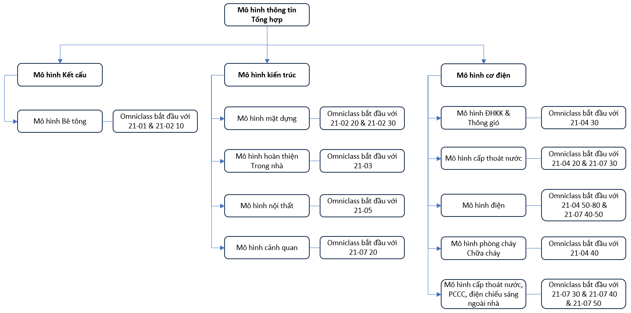
Sơ đồ cấu trúc phân chia container thông tin
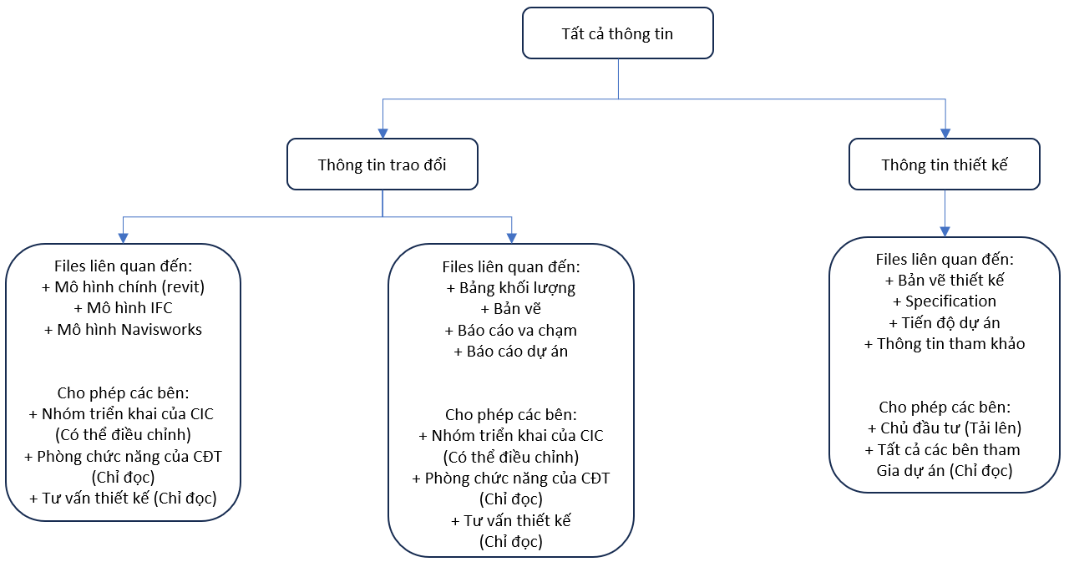
Biểu đồ phân quyền truy cập Container thông tin

4.2. Chiến lược liên kết mô hình
Mã dự án | Tác giả | Bộ môn | Tòa nhà | Nhóm tầng | Tầng | Loại / Kiểu | Số thứ tự
Mô hình tổng gộp tất cả các mô hình thành phần, tất cả các khu vực, các tòa chức năng vào chung một mô hình
NO-11_CIC_FEDE_ZZ_ZZZ_ZZ_M3_0001
Mô hình tổng hợp bộ môn kết cấu
NO-11_CIC_STRU_ZZ_ZZZ_ZZ_M3_0001
Mô hình tổng hợp bộ môn kiến trúc
NO-11_CIC_ARCH_ZZ_ZZZ_ZZ_M3_0001
Mô hình tổng hợp bộ môn ĐHKK thông gió
NO-11_CIC_HVAC_ZZ_ZZZ_ZZ_M3_0001
Mô hình tổng hợp bộ môn Cấp thoát nước
NO-11_CIC_PLUM_ZZ_ZZZ_ZZ_M3_0001
Mô hình tổng hợp bộ môn Điện
NO-11_CIC_ELEC_ZZ_ZZZ_ZZ_M3_0001
Mô hình tổng hợp bộ môn PCCC
NO-11_CIC_FIRE_ZZ_ZZZ_ZZ_M3_0001
Công trình chính được phân theo Hạng mục, bộ môn và nhóm tầng
Hạng mục: Phần móng & hầm
● STRU: Kết cấu
NO-11_CIC_STRU_CC_BAS_ZZ_M3_0001
● ARCH: Kiến trúc
NO-11_CIC_ARCH_CC_BAS_ZZ_M3_0001
● HVAC: Điều hòa thông gió
NO-11_CIC_HVAC_CC_BAS_ZZ_M3_0001
● PLUM: Cấp thoát nước
NO-11_CIC_PLUM_CC_BAS_ZZ_M3_0001
● ELEC: Điện
NO-11_CIC_ELEC_CC_BAS_ZZ_M3_0001
● FIRE: Phòng cháy chữa cháy
NO-11_CIC_FIRE_CC_BAS_ZZ_M3_0001
Hạng mục: Khu Podium Khối chung cư
● STRU: Kết cấu
NO-11_CIC_STRU_CC_POD_ZZ_M3_0001
● ARCH: Kiến trúc
NO-11_CIC_ARCH_CC_POD_ZZ_M3_0001
● HVAC: Điều hòa thông gió
NO-11_CIC_HVAC_CC_POD_ZZ_M3_0001
● PLUM: Cấp thoát nước
NO-11_CIC_PLUM_CC_POD_ZZ_M3_0001
● ELEC: Điện
NO-11_CIC_ELEC_CC_POD_ZZ_M3_0001
● FIRE: Phòng cháy chữa cháy
NO-11_CIC_FIRE_CC_POD_ZZ_M3_0001
Hạng mục: Khu căn hộ khối chung cư
● STRU: Kết cấu
NO-11_CIC_STRU_CC_TOW_07_M3_0001
NO-11_CIC_STRU_CC_TOW_08-32_M3_0001
NO-11_CIC_STRU_CC_TOW_MA_M3_0001
● ARCH: Kiến trúc
NO-11_CIC_ARCH_CC_TOW_07_M3_0001
NO-11_CIC_ARCH_CC_TOW_08-32_M3_0001
NO-11_CIC_ARCH_CC_TOW_MA_M3_0001
● HVAC: Điều hòa thông gió
NO-11_CIC_HVAC_CC_TOW_07_M3_0001
NO-11_CIC_HVAC_CC_TOW_08-32_M3_0001
NO-11_CIC_HVAC_CC_TOW_MA_M3_0001
● PLUM: Cấp thoát nước
NO-11_CIC_PLUM_CC_TOW_07_M3_0001
NO-11_CIC_PLUM_CC_TOW_08-32_M3_0001
NO-11_CIC_PLUM_CC_TOW_MA_M3_0001
● ELEC: Điện
NO-11_CIC_ELEC_CC_TOW_07_M3_0001
NO-11_CIC_ELEC_CC_TOW_08-32_M3_0001
NO-11_CIC_ELEC_CC_TOW_MA_M3_0001
● FIRE: Phòng cháy chữa cháy
NO-11_CIC_FIRE_CC_TOW_07_M3_0001
NO-11_CIC_FIRE_CC_TOW_08-32_M3_0001
NO-11_CIC_FIRE_CC_TOW_MA_M3_0001
Hạng mục: Ngoài nhà
● STRU: Kết cấu
NO-11_CIC_STRU_NN_XXX_00_M3_0001
● ARCH: Kiến trúc & Cảnh quan
NO-11_CIC_LAND_NN_XXX_00_M3_0001
● PLUM: Cấp thoát nước
NO-11_CIC_PLUM_NN_XXX_00_M3_0001
● ELEC: Điện
NO-11_CIC_ELEC_NN_XXX_00_M3_0001
● FIRE: Phòng cháy chữa cháy
NO-11_CIC_FIRE_NN_XXX_00_M3_0001

4.3. Sơ đồ liên kết mô hình
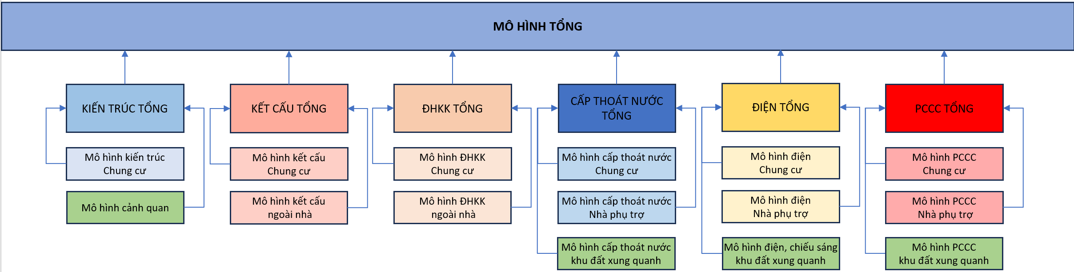
Để thống nhất hệ tọa độ giữa các mô hình các bộ môn, CIC sẽ thiết lập và kết nối tất cả các file mô hình theo kiểu “Shared Coordinate”. Điểm Survey Point và Project Base Point tuân theo tọa độ thực tế trong bản vẽ. True North cũng sẽ thết lập theo bản vẽ.
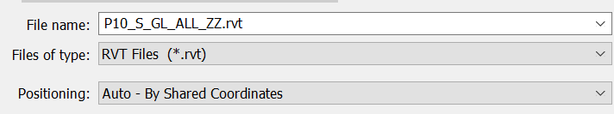

4.4. Project Browser
STT | Tên | Diễn giải
1 | Mục đích | Mục đích của khung nhìn
2 | Vị trí / Hệ thống | Vị trí, khu vực, hệ thống của khung nhìn
3 | Loại khung nhìn | Floor Plan, Elevation, Section, Detail Views, …
Cấu trúc Project Browser đảm bảo thống nhất giữa các bộ môn trong dự án
Ví dụ về mục đích khung nhìn
10_Working | Khung nhìn làm việc
20_Coordination | Khung nhìn phối hợp
30_Presentation | Khung nhìn trình chiếu
40_Checking | Khung nhìn kiểm tra
50_Basic Design Drawings | Khung nhìn bản vẽ thiết kế cơ sở
60_Technical Design Drawings | Khung nhìn bản vẽ thiết kế kỹ thuật
70_Construction Design Drawings | Khung nhìn bản vẽ thiết kế thi công
80_Shop Drawings | Khung nhìn bản vẽ Shop
90_As Built Drawings | Khung nhìn bản vẽ hoàn công
Ví dụ về vị trí, Hệ thống
TOW_01-02 | Khung nhìn cho khối tầng nổi, Tầng 1 đến tầng 2

4.5. Thiết lập hệ thống hệ Cơ điện
STT |  | Ký hiệu | Diễn giải |  | Mã màu
 |  |  |  |  | R | G | B | Màu sắc
 | 1 | Điều hòa thông gió & hút khói
 | 1.1 | EAD | Exhaust Air | Gió thải | 150 | 115 | 90
 | 1.2 | ES | Exhaust Smoke | Khói thải | 40 | 80 | 40
 | 1.3 | KEAD | Kitchen Exhaust Air | Gió thải bếp | 255 | 195 | 160
 | 1.4 | OAD | Outside Air | Gió tươi | 85 | 164 | 250
 | 1.5 | OAD_FF | Otside Air FF | Gió tươi hệ PCCC | 85 | 164 | 250
 | 1.6 | PCA | PreCooling Air | Gió trước khi làm mát | 149 | 74 | 149
 | 1.7 | PRE | Pressurization Air | Tăng áp | 230 | 150 | 230
 | 1.8 | PRE-LOB | Pressurization Air for Lobby | Tăng áp hành lang | 230 | 150 | 230
 | 1.9 | PRE-STA | Pressurization Air for Stair | Tăng áp cầu thang | 230 | 150 | 230
 | 1.10 | RA_AHU-FCU | Return Air AHU FCU | Gió hồi AHU FCU | 125 | 0 | 125
 | 1.11 | RA_PAU | Return Air PAU | Gió hồi PAU | 0 | 125 | 125
 | 1.12 | RAD | Return Air Duct | Gió hồi | 0 | 125 | 125
 | 1.13 | SA_AHU-FCU | Supply Air AHU-FCU | Gió tươi AHU FCU | 74 | 74 | 149
 | 1.14 | SA_PAU | Supply Air PAU | Gió tươi PAU | 74 | 74 | 149
 | 1.15 | SAD | Supply Air Duct | Gió tươi | 74 | 74 | 149
 | 1.16 | TEAD | Toilet Exhaust Air | Gió thải Nhà vệ sinh | 129 | 64 | 0
 | 2 | Cấp thoát nước
 | 2.1 | CWS | Domestic Cold Water Supply | Cấp nước lạnh | 65 | 190 | 255
 | 2.2 | HWR | Domestic Hot Water Return | Hồi nước nóng | 200 | 10 | 110
 | 2.3 | HWS | Domestic Hot Water Supply | Cấp nước nóng | 200 | 10 | 110
 | 2.4 | KIT | Kitchen Drainage Pipe | Ống thoát bếp | 255 | 195 | 160
 | 2.5 | PUD | Pumping Drain | Ống bơm thoát nước thải | 190 | 55 | 35
 | 2.6 | PUR | Pumping Rain | Ống bơm thoát nước mưa | 190 | 55 | 35
 | 2.7 | RAI | Rain Drain | Thoát nước mưa | 114 | 96 | 12
 | 2.8 | ROD | Roof Drain | Thoát nước mái | 114 | 96 | 12
 | 2.9 | SOI | Soil Pipe | Ống thoát thải rắn | 79 | 0 | 0
 | 2.10 | TYT | Medical Waste Water Drainage | Thoát nước thải y tế | 190 | 55 | 35
 | 2.11 | VEN | Ventilation | Ống thông hơi | 255 | 159 | 127
 | 2.12 | WAS | Waste Water Drainage | Ống thoát nước thải sinh hoạt | 190 | 55 | 35
 | 3 | Nguồn & phân phối chính điện động lực
 | 3.1 | UTS | Utility Service | Nguồn Điện lưới | 0 | 0 | 0
 | 3.2 | STB | Stand by | Nguồn dự phòng | 255 | 0 | 0
 | 3.3 | MAD | Main Distribution | Phân phối tổng | 128 | 128 | 128
 | 4 | Phụ tải điện động lực
 | 4.1 | MPL | Mechanical Power Load | Điện động lực cơ khí | 0 | 0 | 255
 | 4.2 | LIG | Lighting | Điện chiếu sáng | 255 | 255 | 0
 | 5 | Hệ thống điện nhẹ
 | 5.1 | DAT | Data Network | Mạng dữ liệu | 255 | 165 | 0
 | 5.2 | TES | Telephone System | Điện thoại | 128 | 0 | 128
 | 5.3 | CCTV | CCTV System | Camera giám sát | 0 | 128 | 128
 | 5.4 | FA | Fire Alarm System | Hệ thống báo cháy | 255 | 0 | 0
 | 5.5 | PA | Public Address System | Âm thanh công cộng | 255 | 192 | 203
 | 5.6 | AC | Access Control System | Kiểm soát ra vào | 165 | 42 | 42
 | 5.7 | BMS | Building Management System | Quản lý tòa nhà | 135 | 206 | 235
 | 6 | Hệ thống Phòng cháy chữa cháy
 | 6.1 | FDP | Fire Drain Pipe | Thoát nước chữa cháy | 159 | 127 | 255
 | 6.2 | DRE | Fire Protection Drencher | Đầu phun hở PCCC | 255 | 0 | 0
 | 6.3 | FPPA | Fire Protection PreAction | Hệ thống chữa cháy khí trơ | 255 | 50 | 50
 | 6.4 | HP | Fire Protection Hydrant pipe | Đường ống cấp nước chữa cháy | 255 | 150 | 150
 | 6.5 | SP | Fire Protection Sprinkler | Ống Sprinkler | 255 | 50 | 50

5. QUY TRÌNH TẠO LẬP THÔNG TIN DỰ ÁN

5.1. Quy trình triển khai Dự án

5.1.1. Quy trình tổng thể dự án
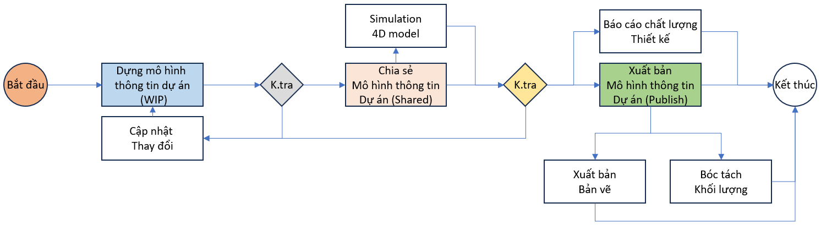
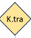
Diễn giải
 | Phê duyệt trước khi chia sẻ
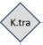 | Xác thực hoặc phê duyệt trước khi xuất bản

5.1.2. Tiến trình tạo lập mô hình thông tin dự án

5.1.2.1. Thiết lập tọa độ
Tất cả các mô hình phải sử dụng chung một gốc tọa độ và phương hướng đã được quy định cho toàn dự án để đảm bảo việc liên kết và phối hợp được chính xác.
- Hệ quy chiếu: Hệ tọa độ Quốc gia VN-2000.
- Điểm gốc dự án (Project Base Point): Sẽ được thiết lập tại giao điểm của lưới trục A-1 của công trình.
- Điểm khảo sát (Survey Point): Sẽ được thiết lập theo mốc tọa độ thực tế do đơn vị khảo sát cung cấp.
- Hướng bắc thực: Sẽ được thiết lập theo bản vẽ tổng mặt bằng đã được phê duyệt.
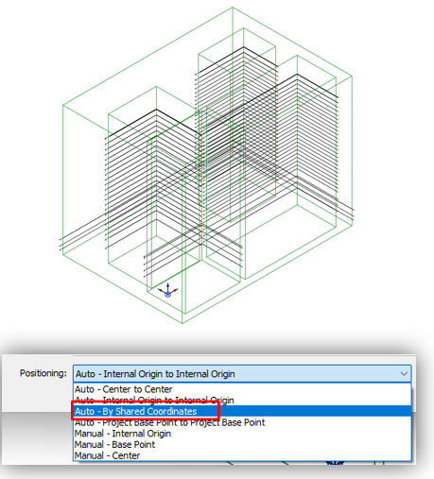
Thiết lập tọa độ lưới trục
Tư vấn BIM tạo lập một mô hình tổng được thiết lập đúng hệ tọa độ, đầy đủ lưới trục và cao độ và file này sẽ được kiểm soát chặt chẽ bởi Điều phối BIM xuyên suốt Dự án

5.1.2.2. Chia sẻ tọa độ
Tọa độ từ file tổng sẽ được chia sẻ cho tất cả các mô hình thành phần đảm bảo tất cả các file đều sử dụng chung 1 hệ tọa độ thống nhất.
Các mô hình thành phần được liên kết với nhau bằng phương thức Shared Coordinate

Thiết lập hệ tọa độ VN2000
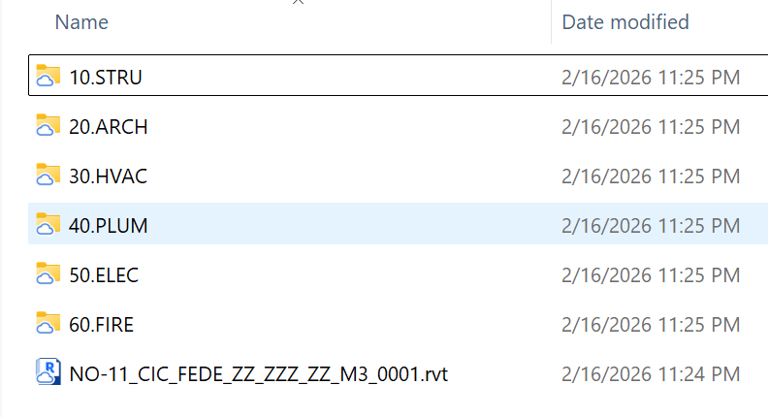
Chia sẻ hệ tọa độ cho các mô hình thành phần

5.1.2.3. Thiết lập quy tắc trong mô hình
Ngoài việc thiết lập hệ tọa độ như trình bày ở trên, Tư vấn BIM sẽ thiết lập về quy tắc đặt tên (Xem chi tiết tại mục 7), cấu trúc Project Browser (Xem chi tiết tại mục 4.4)
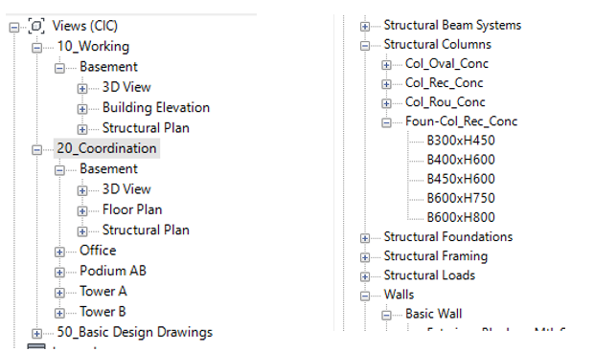
Thiết lập quy tắc trong mô hình
Sau khi đã hoàn thành các bước thiết lập, các tổ đội sẽ chính thức bắt tay vào dựng hình, các bản vẽ sẽ được liên kết vào mô hình Revit để làm căn cứ dựng hình.
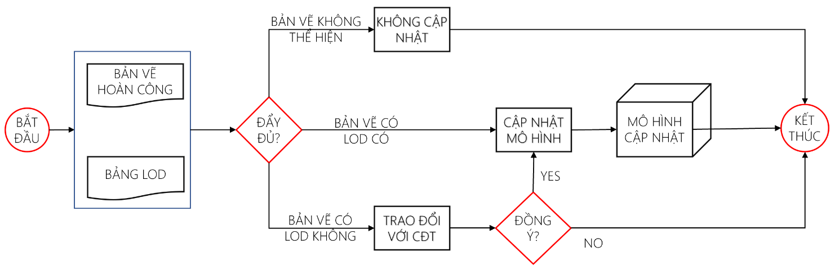
Diễn giải:
- Căn cứ vào bản vẽ thiết kế và bảng LOD để xác định cần cập nhật hay không vì có nhiều trường hợp 2 tài liệu này không tương thích
- Nếu bản vẽ không thể hiện cấu kiện thì dù LOD có quy định cho cấu kiện đó thì vẫn không đủ căn cứ để làm, trường hợp này CIC không cập nhật
- Nếu bản vẽ có nhưng LOD cho cấu kiện tương ứng không có. Ví dụ đối tượng trần chỉ cập nhật LOD300 thì không mô hình kicker nhưng nếu bản vẽ Shop có thể hiện, khi đó 2 bên thương thảo và quyết định có cập nhật hay không.
- Container thông tin được lưu trữ trên phân vùng riêng của nhóm triển khai đảm bảo tính bảo mật, thông tin không được chia sẻ ra bên ngoài
Các tổ đội sẽ thường xuyên chia sẻ thông tin qua lại với nhau, việc trao đổi thường xuyên sẽ giảm thiểu lỗi do sự hiểu nhầm gây ra, rút ngắn thời gian sửa lỗi, ngăn ngừa được nhiều rủi ro.

Giao tiếp thường xuyên giảm thiểu nhiều lỗi tiềm ẩn

5.1.3. Tiến trình Phê duyệt trước khi chia sẻ
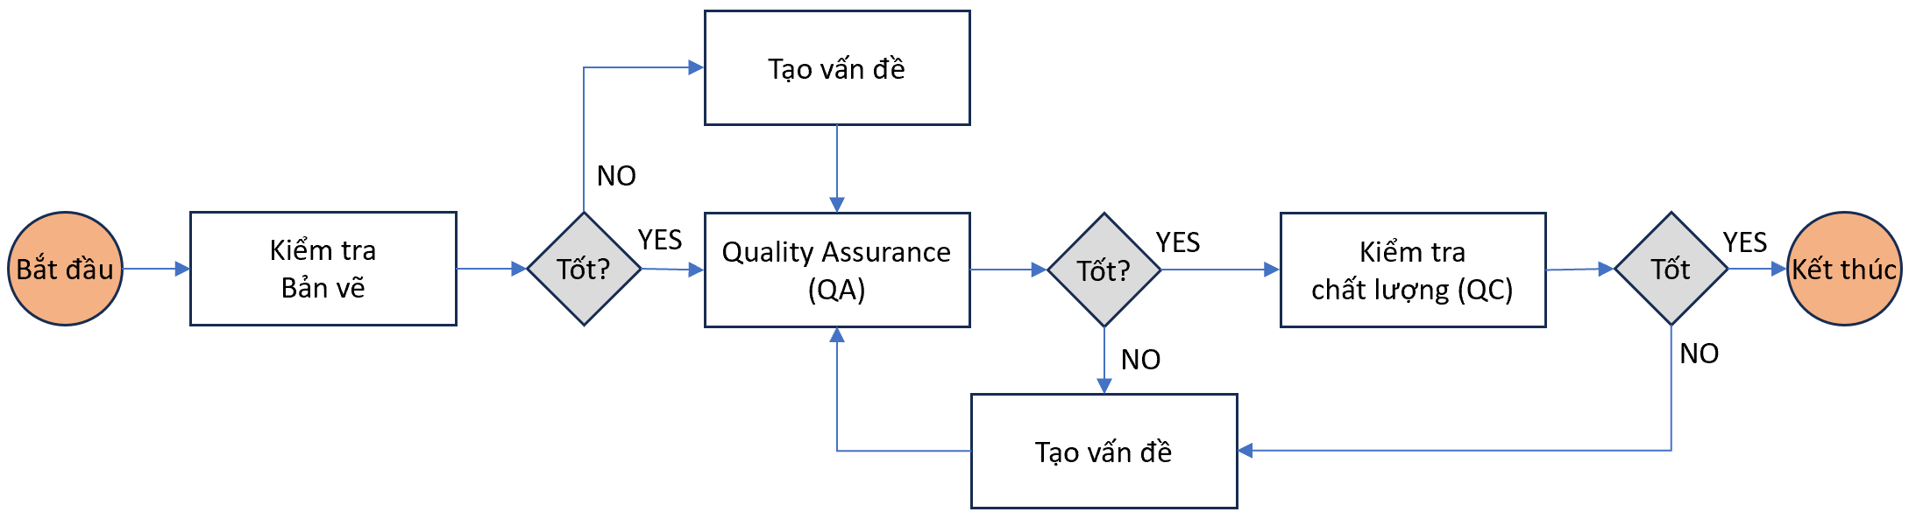
Diễn giải:
Khi nhận được bản vẽ, thành viên trong nhóm triển khai sẽ xem và phản ánh lại các vấn đề liên quan đến bản vẽ có thể gặp phải trong quá trình dựng hình
Từng thành viên trong nhóm tác nghiệp sẽ triển khai dựng hình tuân theo quy tắc dựng hình được thiết lập sẵn để chủ động kiểm soát rủi ro (QA).
Trưởng nhóm tác nghiệp sẽ kiểm tra chất lượng mô hình (QC) và quyết định trước khi chia sẻ mô hình trong nội bộ CIC hoặc chia sẻ cho Chủ đầu tư, tư vấn thiết kế
Nội dung kiểm tra bao gồm:
- Quy tắc đặt tên, thuộc tính của thông tin
- Thông tin có phù hợp để chia sẻ hay không
- Kiểm tra lược đồ thông tin và định dạng của thông tin có phù hợp không

5.1.4. Chia sẻ mô hình
Các nhóm tác nghiệp sẽ nhận thông tin được chia sẻ với nhau để làm căn cứ cho việc phát triển thông tin của nhóm mình
Nếu thông tin đã đủ chất lượng có thể chia sẻ cho Chủ đầu tư, tư vấn thiết kế cùng kiểm tra lấy ý kiến
Tần suất chia sẻ mô hình lên CDE dự án theo quy định sau:
- Khi có cập nhật nội dung mới và quan trọng
- Theo tần suất 3 ngày 1 lần

5.1.5. Tiến trình chứng thực và chấp thuận trước khi xuất bản
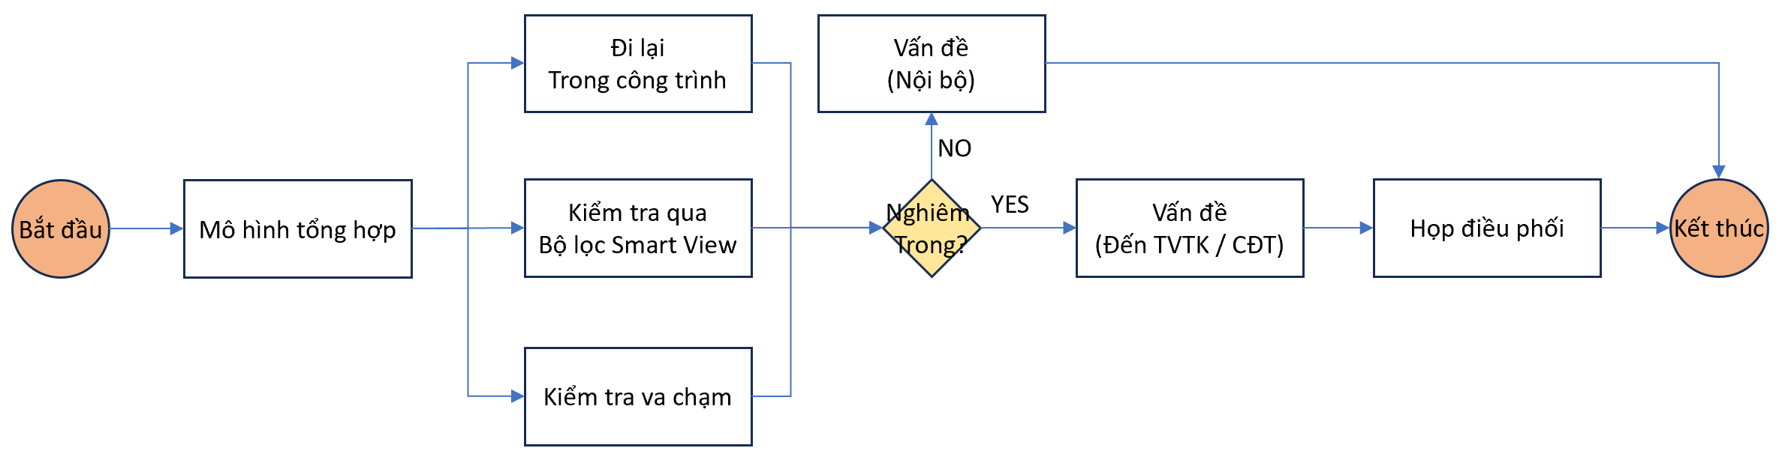
Diễn giải
Hoạt động | Diễn giải | Chịu trách nhiệm
Kiểm tra qua Bộ lọc Smart View | Sử dụng tính năng bộ lọc thông minh trên BIMCollab ZOOM hoặc Navisworks thiết lập các quy tắc kiểm tra, ví dụ: kiểm tra độ dốc đường ống có đảm bảo hay không, kiểm tra các thiết bị có đặt đúng hệ thống không, … | Điều phối BIM
Đi lại trong công trình | Sử dụng BIMcollab Zoom hoặc Navisworks đi lại trong và xung quanh mô hình phát hiện các vấn đề theo kinh nghiệm | Điều phối BIM
Kiểm tra va chạm | Dựa trên ma trận va chạm, thiết lập các cặp va chạm trên BIMcolalb ZOOM hoặc Navisworks để kiểm tra các xung đột va chạm trong mô hình | Điều phối BIM

5.1.5.1. Kiểm tra qua Bộ lọc Smart View
Quá trình kiểm tra mô hình, chất lượng mô hình sử dụng kết hợp nhiều công cụ Autodesk Revit, BIMcollab ZOOM và Autodesk Navisworks. Ba phần mềm này đều được cài đặt add in BCF Manager giúp đồng bộ vấn đề dự án (issue) lên nền tảng BIMcollab cloud.
Ưu tiên BIMcollab ZOOM do khả năng đồng bộ tốt hơn với BIMcollab Cloud, báo cáo kiểm tra va chạm mang nhiều thông tin cụ thể hơn ngoài ID cấu kiện (như hệ lưới gần nhất, phòng gần nhất, tên cấu kiện, vật liệu, tầng nhà, yêu cầu đầu vào dùng định dạng IFC).
Quy trình kiểm tra chi tiết về cơ bản, chia ra thành các bước như sau:
- Kiểm tra thiết lập tổng thể (toạ độ, level lấy kiến trúc làm chuẩn, …)
- Kiểm tra chủng loại cấu kiện (category)
- Kiểm tra tính phân tách cấu kiện (vd: không vẽ 2 sàn rời chung boundary)
- Kiểm tra điểm dừng cấu kiện (vd: không vẽ cột xuyên tầng)
- Kiểm tra thông tin và tham số cấu kiện
- Kiểm tra độ sạch của mô hình (trùng lắp cấu kiện, các Warning)
- Kiểm tra cấu kiện tuân thủ mức độ chi tiết LOD
- Tạo các bộ lọc theo từng category để nhìn bằng mắt dễ dàng hơn (Filters trong Revit, Smart views trong BIMcollab ZOOM, Search Set trong Navisworks)

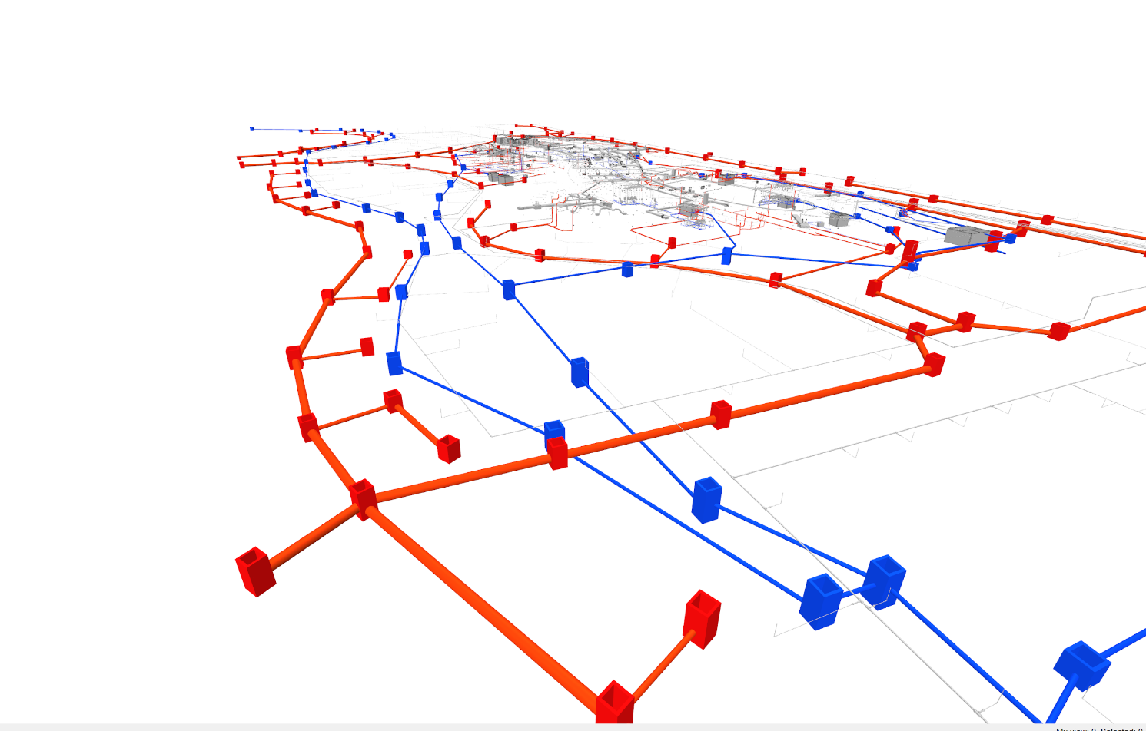
Sử dụng bộ lọc thông minh tô màu cấu kiện để kiểm tra

5.1.5.2. Đi lại trong công trình
Đây là một bước kiểm tra quan trọng bởi giai đoạn này đòi hỏi kiến thức chuyên môn và kinh nghiệm phát hiện vấn đề của người kiểm tra, tránh phát hiện thiếu sót vấn đề do phụ thuộc vào công cụ kiểm tra tự động của phần mềm, có thể sử dụng các thao tác sau:
- Tạo mặt cắt, hộp cắt 3D theo phương ngang (từng tầng) và phương dọc để nhìn tổng thể
- Đi lại tự do trong công trình theo từng phòng, từng khu vực để phát hiện các vấn đề chi tiết
- Đi lại xung quanh công trình
- Đo khoảng cách các cấu kiện / đối tượng trong mô hình
- Ẩn đi các đối tượng gây cản trở các đối tượng cần xem
- Làm trong suốt các đối tượng gây cản trở các đối tượng cần xem
- Xem công trình dưới dạng mặt bằng, mặt đứng như bản vẽ 2D
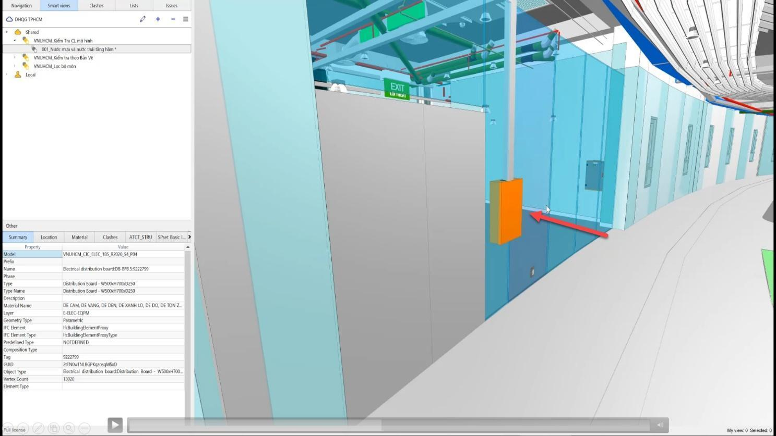
Đi lại trong công trình dễ dàng phát hiện lỗi

5.1.5.3. Kiểm tra va chạm
Các đối tượng kiểm tra va chạm và điều kiện va chạm tuân theo Ma trận va chạm. Ma trận va chạm sẽ được thiết lập trong Navisworks hoặc Bimcollab Zoom hoặc đồng thời.
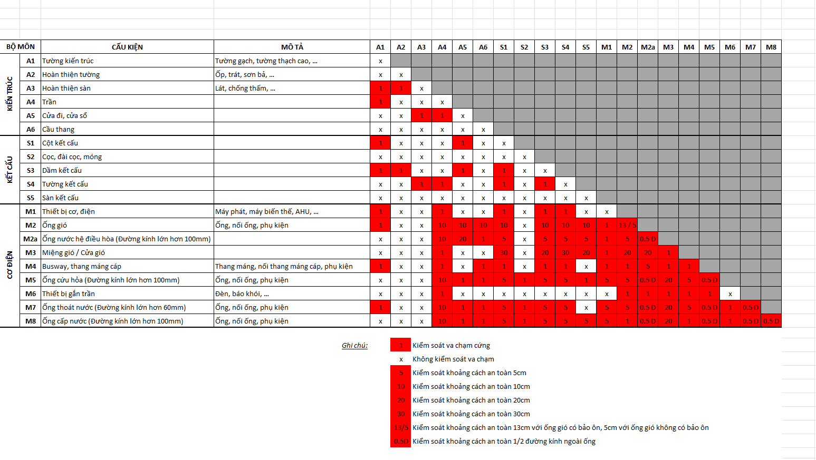
Ma trận va chạm tại bước thiết kế bản vẽ thi công
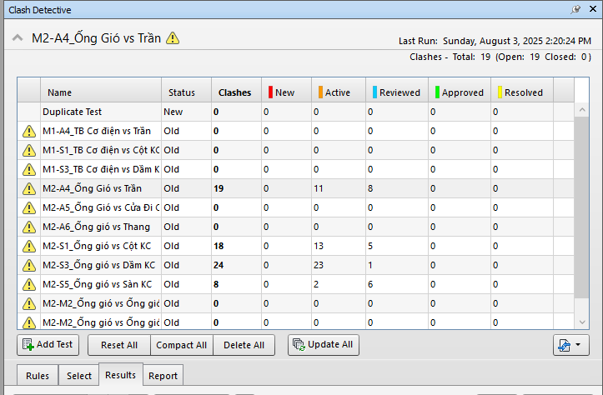
Thiết lập ma trận va chạm trên Navisworks
- Các va chạm không cần tạo Issue CIC sẽ trực tiếp xử lý, sau đó sẽ báo cáo Chủ đầu tư
- Các va chạm chính sẽ được đưa lên nền tảng BIMcollab cloud để trao đổi.
- Ngoài ma trận va chạm kể trên, CIC cũng sẽ tiến hành kiểm tra tại khu vực nhất định theo chỉ định của Chủ đầu tư nếu có
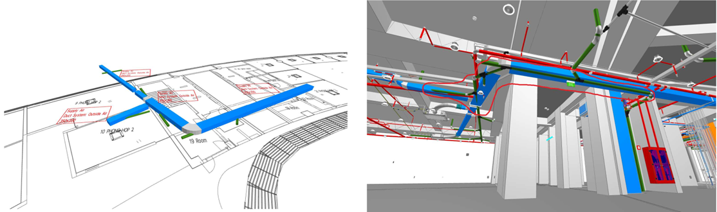
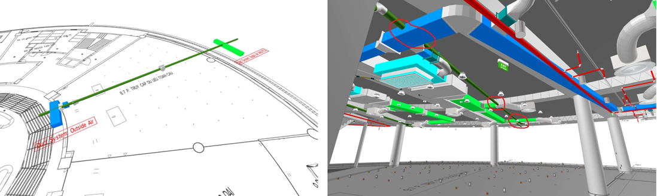
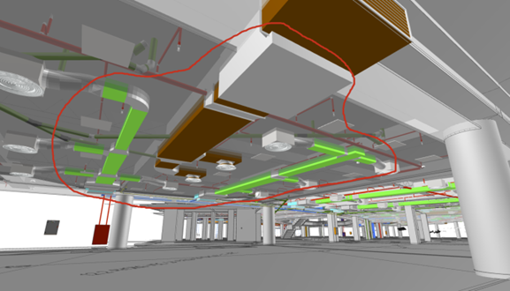
Một số va chạm ghi lại trong mô hình

5.1.6. Sửa đổi cập nhật
Phát hiện các vấn đề đã được trình bày chi tiết tại mục 5.1.7 và 5.1.8
Sau khi được phát hiện, các vấn đề hoặc rủi ro sẽ được ghi lại thông qua định dạng file bcf (bim collaboration format)
Chi tiết xem tại mục 7.2.4 Quản lý vấn đề

5.1.7. Giai đoạn xuất bản
Các file được xuất bản sẽ được gán mã trạng thái phù hợp và lưu trữ tại một phân vùng riêng, đảm bảo sẽ được chia sẻ đến các bên liên quan đến dự án, thuận tiện cho việc triển khai các bước tiếp theo của dự án.

5.1.8. Tiến trình trích xuất khối lượng
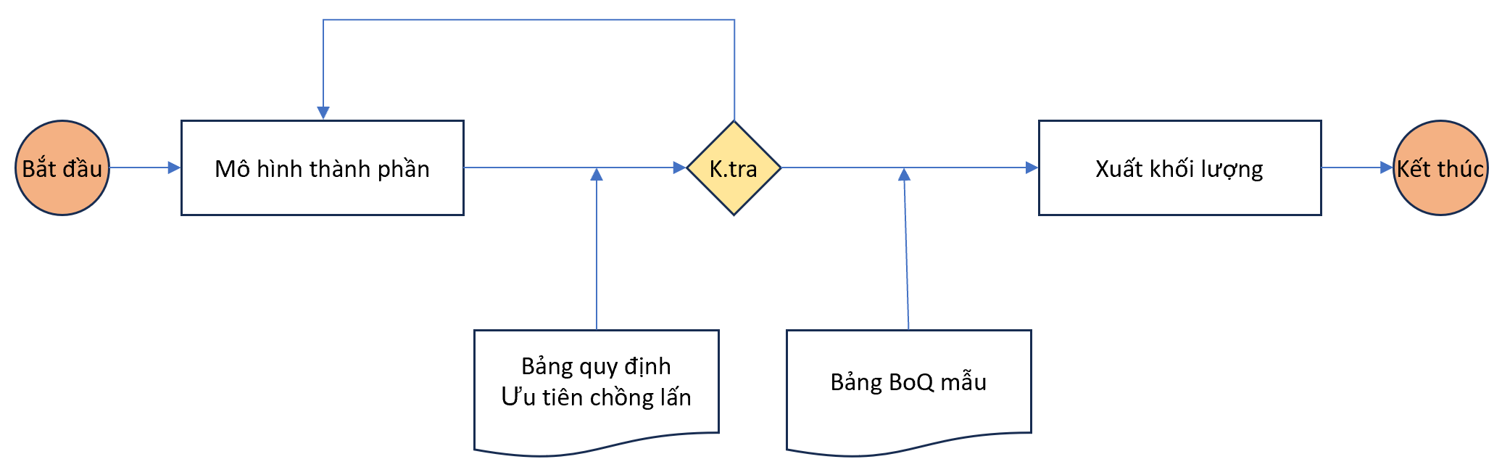
Diễn giải
Đầu mục | Nội dung | Chịu trách nhiệm
Bảng quy định ưu tiên chồng lấn | Bảng quy định đối tượng được ưu tiên khi có 2 đối tượng chồng lấn lên nhau. Ví dụ: Cột chồng lấn dầm thì phần chồng lấn sẽ thuộc cột hay dầm | Tư vấn BIM
Bảng BoQ mẫu | Bảng dự toán của Chủ đầu tư đã xóa bỏ giá trị khối lượng hoặc bảng quy định phân cấp hoặc gom nhóm cấu kiện | Chủ đầu tư
Xuất khối lượng | Điền giá trị khối lượng từ mô hình vào bảng BoQ mẫu. Chỉ xuất các khối lượng chính ảnh hưởng lớn đến chi phí công trình | Tư vấn BIM
Bảng quy định ưu tiên chồng lấn được quy định tại bảng sau:
STT | Đối tượng 1 | Đối tượng 2 | Ưu tiên
1 | Cột bê tông tại chỗ | Dầm bê tông tại chỗ | Giữ cột cắt dầm
2 | Cột bê tông tại chỗ | Sàn bê tông tại chỗ | Giữ sàn cắt cột
3 | Cột bê tông tại chỗ | Tường bê tông tại chỗ | Giữ cột cắt tường
4 | Cột bê tông tại chỗ | Móng bê tông tại chỗ | Giữ móng cắt cột
5 | Cột bê tông tại chỗ | Đường dốc bê tông tại chỗ | Giữ cột cắt đường dốc
6 | Cột bê tông tại chỗ | Thang bê tông tại chỗ | Giữ cột cắt thang
7 | Cột bê tông tại chỗ | Mái bê tông tại chỗ | Giữ cột cắt mái
8 | Cột bê tông tại chỗ | Lanh tô bê tông tại chỗ hoặc đúc sẵn | Giữ cột cắt lanh tô
9 | Cột xây gạch | Tường xây gạch | Giữ cột cắt tường
10 | Vách bê tông tại chỗ | Dầm bê tông tại chỗ | Giữ vách cắt dầm
11 | Vách bê tông tại chỗ | Sàn bê tông tại chỗ | Giữ sàn cắt vách
12 | Vách bê tông tại chỗ | Móng bê tông tại chỗ | Giữ móng cắt vách
13 | Dầm bê tông tại chỗ | Sàn bê tông tại chỗ | Giữ sàn cắt dầm
14 | Dầm bê tông tại chỗ | Đường dốc bê tông tại chỗ | Giữ dầm cắt đường dốc
15 | Dầm bê tông tại chỗ | Mái bê tông tại chỗ | Giữ mái cắt dầm
16 | Dầm bê tông tại chỗ | Móng bê tông tại chỗ | Giữ móng cắt dầm
17 | Rãnh thoát nước bê tông tại chỗ | Dầm móng bê tông tại chỗ | Giữ dầm cắt rãnh
18 | Rãnh thoát nước bê tông tại chỗ | Móng bê tông tại chỗ | Giữ móng cắt rãnh
19 | Móng bê tông tại chỗ | Sàn nền bê tông tại chỗ | Giữ sàn cắt móng
20 | Móng bê tông tại chỗ | Cọc khoan nhồi | Giữ cọc cắt móng
21 | Đường dốc bê tông tại chỗ | Sàn bê tông tại chỗ | Giữ sàn cắt đường dốc
22 | Thang bê tông tại chỗ | Sàn bê tông tại chỗ | Giữ sàn cắt thang
23 | Tường bê tông tại chỗ | Đường dốc bê tông tại chỗ | Giữ tường cắt đường dốc
Quy định khác:
- Đối với các cấu kiện khác vật liệu ưu tiên giữ các vật liệu cường độ cao hơn, cắt các vật liệu cường độ thấp hơn. Ví dụ bê tông giao với thép: giữ thép và cắt bê tông
- Đối với các cấu kiện cùng vật liệu nhưng khác mác ưu tiên giữ các cấu kiện có mác cao hơn
- Trong quá trình triển khai nếu có trường hợp nào không nằm trong quy định thì 2 bên sẽ trao đổi trước khi chốt phương án triển khai

5.2. MỨC ĐỘ CHI TIẾT THÔNG TIN
Mức độ thông tin chi tiết không phải là quy định cho toàn bộ mô hình hoặc của một giai đoạn dự án, mà là quy định cho từng loại cấu kiện riêng lẻ, và được định nghĩa như sau:
LOD 100 | Các đối tượng mô hình có thể được thể hiện dưới dạng ký hiệu hoặc một hình khối đại diện cho đối tượng; chưa có thông tin chính xác về hình dáng và kích thước.
LOD 200 | Các đối tượng được mô hình hoá và thể hiện tương đối được số lượng, kích thước, hình dạng, vị trí và hướng.
LOD 300 | Các đối tượng được mô hình hoá và thể hiện chính xác được số lượng, kích thước, hình dạng, vị trí và hướng. Mức độ này thể hiện được đầy đủ các ý đồ thiết kế.
LOD 350 | Các đối tượng được mô hình hoá và thể hiện chính xác được số lượng, kích thước, hình dạng, vị trí, hướng và các điểm tiếp giáp, kết nối với các đối tượng liền kề. Mô hình các đối tượng ở mức độ này phải đáp ứng được yêu cầu phối hợp trong quá trình thi công; do đó các đối tượng liên quan và ảnh hưởng đến quá trình phối hợp đều phải được mô hình hoá.
LOD 400 | Các đối tượng được mô hình hoá ở mức độ đủ để chế tạo, lắp ráp và lắp đặt. Mức độ này thường chỉ áp dụng cho một số ít đối tượng và hỗ trợ cho quá trình tạo lập shop drawing.
LOD 500 | Mức độ này không phải là mức độ yêu cầu thông tin cao hơn LOD 400 mà chỉ là mức độ mà các đối tượng trong mô hình đã được xác minh với thực tế thi công.
Mô hình phải đảm bảo đạt được mức độ thông tin cần thiết tối thiểu được quy định ở bảng bên dưới, nhưng cũng không nhiều hơn mức độ yêu cầu qua từng giai đoạn để đảm bảo tối ưu hoá dung lượng tập tin và hiệu suất sử dụng. Trường hợp dự án có những cấu kiện chưa được quy định trong bảng thì tham khảo theo các cấu kiện tương tự, và đảm bảo sự chấp thuận của CĐT.
Cấu kiện | TKBVTC
Các cấu kiện kết cấu | 300
Tường, sàn, trần kiến trúc | 300
Cầu thang | 300
Cửa | 300
Bảng hiệu, biển báo, bảng chỉ dẫn | 200
Đường ống (Ống gió và ống nước) | 300
Thiết bị cơ điện | 300
Cảnh quan | 300

LOD | Các cấu kiện kết cấu
200 | Tương đối về kích thước, hình dạng, cao độ độ nghiêng, độ dốc  Chưa yêu cầu chính xác về tiết diện, có thể khái quát thành hình chữ nhật  Gán vật liệu cơ bản  Có mô hình các lỗ mở lớn như cửa đi, cửa sổ, thang
300 | Chính xác về kích thước, hình dạng, cao độ, độ nghiêng, độ dốc  Các chi tiết ảnh hưởng đến phối hợp phải mô hình chính xác (vai cột)  Chính xác về tiết diện  Gán vật liệu chính xác  Có mô hình các lỗ mở cơ điện, hộp kỹ thuật với kích thước chính xác (không bao gồm các lỗ mở ống xuyên tường, cột, dầm, sàn)
350 | Chính xác về kích thước, hình dạng, cao độ, độ nghiêng, độ dốc  Các chi tiết ảnh hưởng đến phối hợp phải mô hình chính xác (vai cột)  Chính xác về tiết diện  Gán vật liệu chính xác  Có mô hình các lỗ mở cơ điện, hộp kỹ thuật, bao gồm các lỗ mở ống xuyên tường, cột, dầm, sàn

LOD | Tường, sàn, trần kiến trúc
200 | Tương đối về kích thước, hình dạng, cao độ, độ nghiêng, độ dốc  Các lớp cấu tạo có thể gộp thành một khối  Chưa yêu cầu chính xác về tiết diện, có thể khái quát thành hình chữ nhật  Gán vật liệu cơ bản  Có mô hình các lỗ mở lớn như cửa đi, cửa sổ, thang
300 | Chính xác về kích thước, hình dạng, cao độ, độ nghiêng, độ dốc  Các khoảng trống được hình thành do chênh cao độ giữa hai mảng sàn hoặc trần phải được mô hình vách ngăn  Tách các lớp cấu tạo chính thành cấu kiện riêng biệt:  - Sàn nâng phải được mô hình độc lập  - Vách kính phải mô hình hệ thống khung đố với tiết diện và kích thước tương đối, nhưng độ dày tấm kính, panel phải chính xác  Chính xác về tiết diện  Gán vật liệu chính xác  Có mô hình các lỗ mở cơ điện, hộp kỹ thuật với kích thước chính xác (không bao gồm các lỗ mở ống xuyên tường, sàn)
350 | Chính xác về kích thước, hình dạng, cao độ, độ nghiêng, độ dốc  Các chi tiết ảnh hưởng đến phối hợp phải mô hình chính xác (vai cột)  Các lớp cấu tạo có tiết diện khác nhau phải tách thành các cấu kiện riêng biệt:  - Khung cấu tạo tường, sàn phải được mô hình với tiết diện và kích thước gần chính xác  - Khung đố vách kính phải được mô hình với tiết diện và kích thước gần chính xác  Chính xác về tiết diện  Gán vật liệu chính xác  Có mô hình các lỗ mở cơ điện, hộp kỹ thuật, bao gồm các lỗ mở ống xuyên tường, sàn

LOD | Thang
200 | Tương đối về kích thước, hình dạng
300 | Chính xác về kích thước, hình dạng
350 | Chính xác về kích thước, hình dạng  Mô hình chính xác cấu tạo thang, dầm thang phải mô hình chính xác tiết diện và kích thước  Phân tách lớp hoàn thiện thang riêng biệt

LOD | Cửa
200 | Tương đối về kích thước, hình dạng
300 | Chính xác về kích thước, hình dạng  Khung cửa có tiết diện khái quát và kích thước tương đối
350 | Chính xác về kích thước, hình dạng  Khung cửa có tiết diện và kích thước gần chính xác  Các phụ kiện (tay nắm) có hình dạng gần đúng chủng loại và vị trí nhưng không cần chính xác về kích thước

LOD | Đường ống
200 | Mô hình các đường ống chính với tiết diện và kích thước tương đối  Chưa cần phân biệt vật liệu  Bỏ qua các độ dốc nhỏ
300 | Mô hình đầy đủ đường ống với tiết diện kích thước và độ dốc chính xác  Gán chính xác vật liệu  Mô hình lớp cách nhiệt theo tiêu chuẩn kỹ thuật  Các phụ kiện gần đúng chủng loại và kích thước
350 | Mô hình đầy đủ đường ống với tiết diện kích thước và độ dốc chính xác  Gán chính xác vật liệu  Mô hình lớp cách nhiệt theo tiêu chuẩn kỹ thuật  Các kiện chính xác chủng loại và kích thước  Mô hình mặt bích

LOD | Thiết bị cơ điện
200 | Hình dạng phân biệt được chủng loại  Vị trí tương đối chính xác  Không yêu cầu kích thước chính xác
300 | Hình dạng phân biệt được chủng loại  Vị trí phải chính xác  Các kích thước tổng thể phải chính xác để phục vụ mục đích phối hợp, kiểm soát không gian
350 | Không yêu cầu

LOD | Cảnh quan
200 | Tương đối về hình dạng, kích thước  Vị trí tương đối chính xác  Hướng tương đối chính xác
300 | Chính xác về hình dạng, kích thước  Vị trí phải chính xác  Hướng chính xác
350 | Không yêu cầu
Thông tin phi hình học được đính kèm vào mô hình được thể hiện phụ lục 1 (Tham khảo file NO-11_CIC_XXXX_XX_XXX_XX_PL_0002_BangThongTinPhiHinhHoc)

6. MÔI TRƯỜNG DỮ LIỆU CHUNG (CDE) DỰ ÁN
Tư vấn BIM sẽ sử dụng Autodesk Docs làm giải pháp môi trường dữ liệu chung dự án
Autodesk Docs được sử dụng trong dự án với các chức năng chính sau:
- Lưu trữ, quản lý, trao đổi, truy suất các tệp tin (tệp mô hình, bản vẽ, khối lượng, báo cáo, hình ảnh, video, …) của Dự án;
- Quản lý các transmital cho các trao đổi tài liệu, mô hình
- Thiết lập các quy trình review
- Thiết lập quy tắc đặt tên
- Quản lý các vấn đề trong dự án
- Quản lý các báo cáo
CDE được mô tả tại BEP là CDE dự án, nơi được tham gia bởi các bên tham gia dự án (tư vấn thiết kế, tư vấn BIM, chủ đầu tư, …)
Ngoài ra trong dự án có một số CDE nội bộ (CDE nội bộ của Tư vấn BIM, CDE nội bộ của Chủ đầu tư, …) sẽ không được đề cập đến trong BEP
Autodesk Docs được chọn để quản lý vấn đề cho dự án vì:
- Lưu trữ đám mây
- Bảo mật, chỉ người được cho phép mới được tiếp cận
- Quản lý thông tin có cấu trúc thông qua hệ thống Metadata linh hoạt
- Phân quyền ai được chỉnh sửa, ai chỉ comment, ai chỉ xem đảm bảo vấn đề được quản lý triệt để
- Lọc vấn đề để xác định vấn đề nào liên quan đến một cá nhân / một nhóm cần phải xử lý
- Cung cấp các biểu đồ giúp đánh giá nhanh tình trạng dự án
- Truy xuất lịch sử trao đổi của từng file, từng vấn đề

6.1. Cấu trúc thư mục
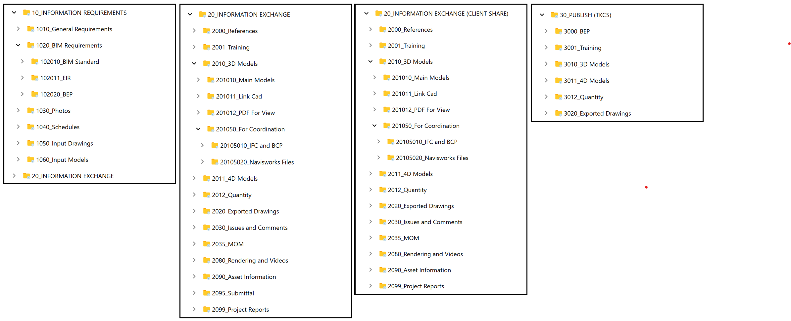
Giải thích cấu trúc thư mục
Mã số | Tên thư mục | Nội dung
10 | Information requirements | Tất cả các thông tin đầu vào, yêu cầu của Chủ đầu tư (CĐT) làm căn cứ để thực hiện các công việc của CIC
1010 | General Requirements | Các thông tin chung
1020 | BIM Requirements | Các yêu cầu liên quan đến BIM
102010 | BIM Standard | Tiêu chuẩn BIM được cung cấp bởi CĐT (nếu có)
102020 | BEP | Kế hoạch thực hiện BIM được thực hiện bởi CIC
1030 | Photos | Hình ảnh dự án được cung cấp bởi CĐT
1040 | Schedules | Kế hoạch của dự án làm căn cứ để CIC lên kế hoạch triển khai
1050 | Input Drawings | Bản vẽ đầu vào cho việc dựng hình được cung cấp bởi CĐT
1060 | Input Models | Mô hình đầu vào được cung cấp bởi CĐT
20 | INFORMATION EXCHANGE | Tất cả tài liệu trao đổi giữa CĐT và CIC trong quá trình triển khai
2000 | References | Tài liệu tham khảo cho các bên nếu có
2001 | Training | Tài liệu phục vụ đào tạo nếu có
2010 | 3D Models | Mô hình làm việc chính và các tệp tin mô hình được trích xuất từ mô hình chính được tạo bởi CIC
201000 | Archive | Mô hình được lưu sau mỗi lần phê duyệt cập nhật của CĐT
201010 | Mail Models | Mô hình làm việc
201050 | For Coordination | Mô hình cho phối hợp và kiểm tra va chạm
20105010 | IFC and BCP | Tệp tin ifc và bcp
20105020 | Navisworks Files | Tệp tin Navisworks bao gồm nwc, nwd, nwf
2030 | Issues and Comments | Báo cáo về va chạm, về các vấn đề của dự án và các ý kiến nếu có sẽ được lưu tại đây
2035 | MOM | Biên bản cuộc họp giữa CĐT, CIC và các bên tham gia dự án
2090 | Asset Information | Thông tin tài sản
2095 | Submittal | Tài liệu đệ trình, mô hình và các tài liệu tại đây có giá trị chính thức
2099 | Project Reports | Báo cáo của dự án (Báo cáo ngày, báo cáo tuần, ...)
20 | INFORMATION EXCHANGE (CLIENT SHARE) | Tương tự như mục 20
30 | PUBLISH (TKCS) | Chứa các tệp tin đã được xuất bản ở giai đoạn thiết kế cơ sở
3000 | BEP | Kế hoạch triển khai BIM (BEP)
3001 | Training | Tài liệu đào tạo
3010 | 3D Models | Mô hình 3D
301010 | Main Models | Mô hình 3D gốc (Revit)
301050 | For Coordination | Mô hình 3D cho trao đổi
30105010 | IFC and BCP | Tệp IFC và BCP
30105020 | Navisworks Files | Tệp Navisworks
3011 | 4D Models | Mô hình 4D
3012 | Quantity | Khối lượng xuất từ mô hình
3020 | Exported Drawings | Bản vẽ xuất từ mô hình
40 | PUBLISH (TKTC) | Chứa các tệp tin đã được xuất bản ở giai đoạn thiết kế thi công (Cấu trúc thư mục con tương tự như mục 30)
CIC sẽ thay mặt Chủ đầu tư quản lý lưu trữ dữ liệu dự án, cấp quyền truy cập cho các bên tham gia dự án theo từng thư mục như sau:
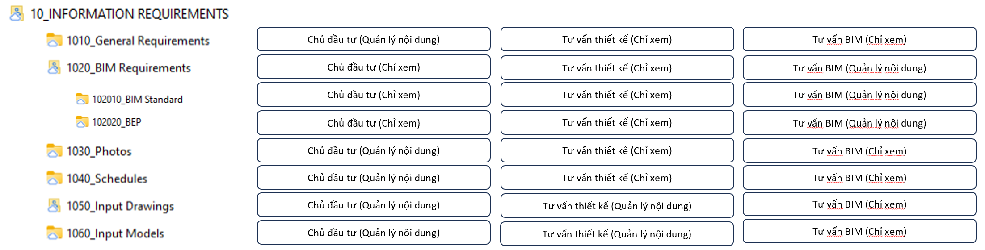
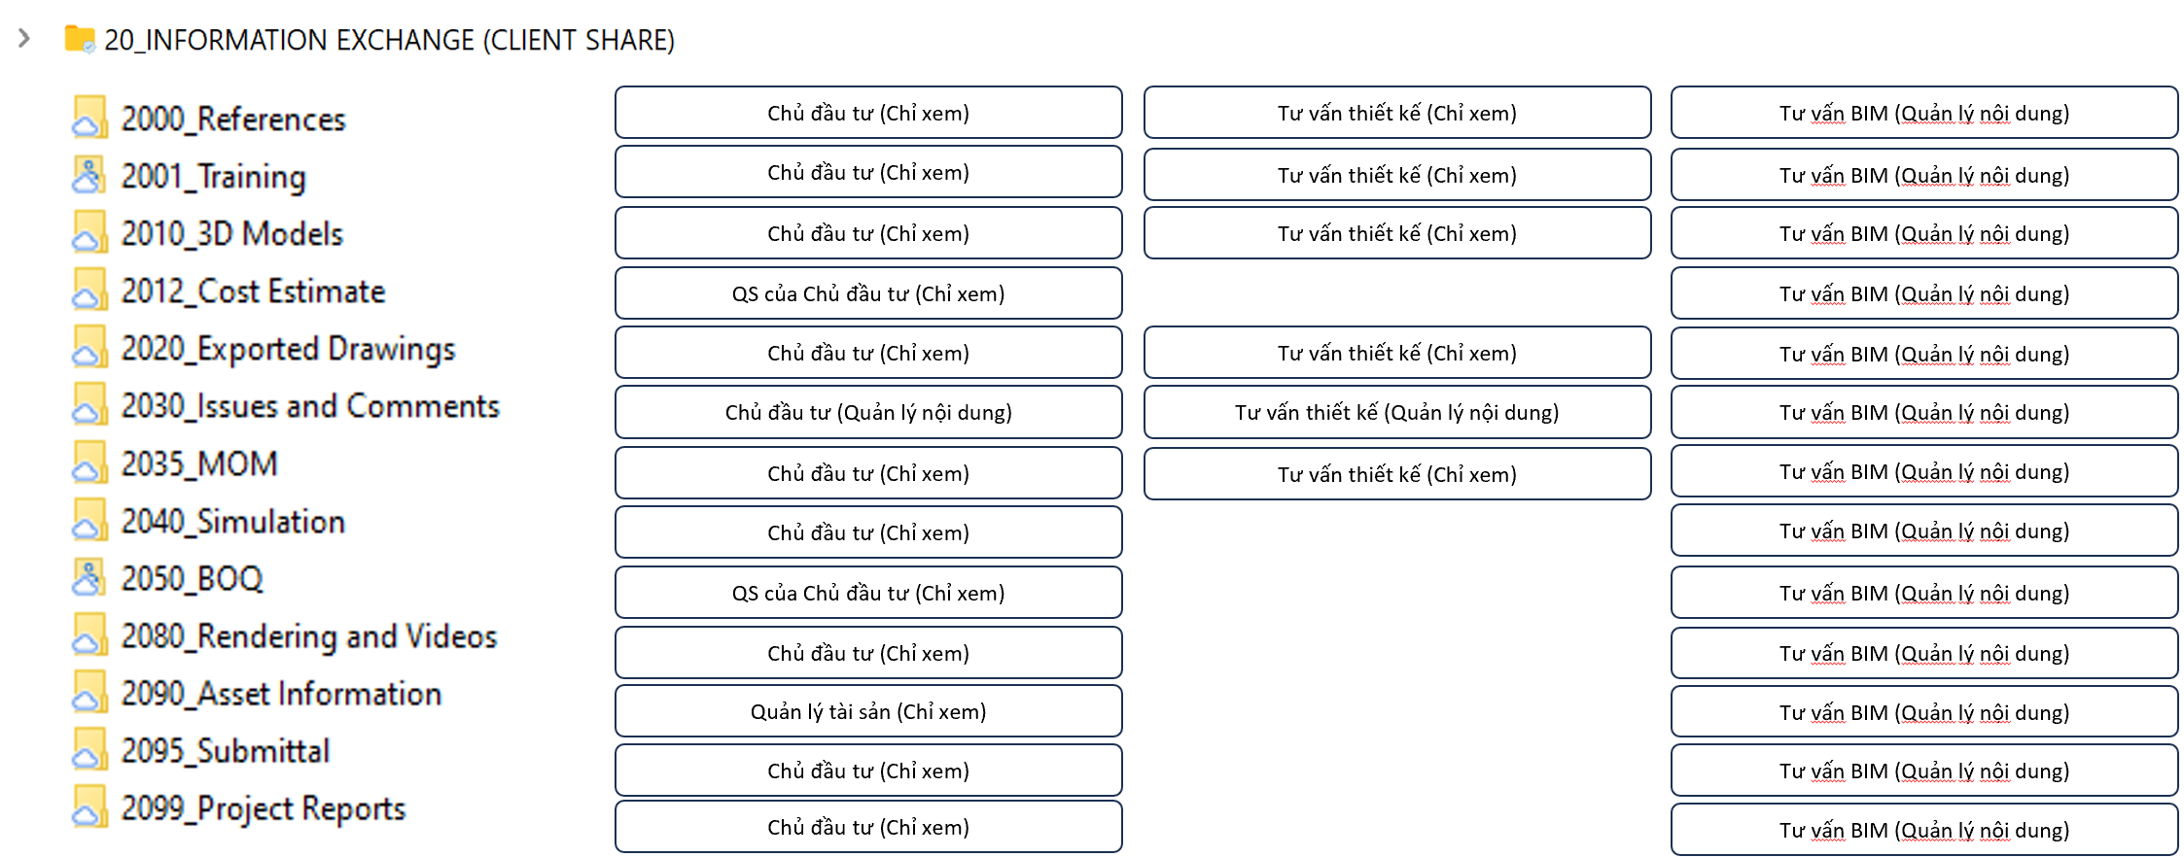
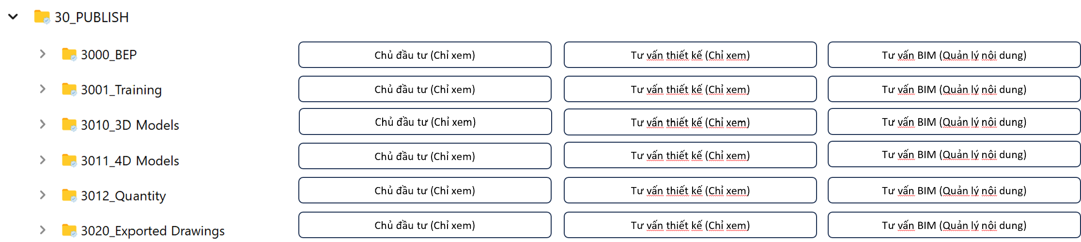
Có tất cả 4 quyền sẽ được thiết lập tùy thuộc vào vai trò của cá nhân trọng dự án, cụ thể như sau:
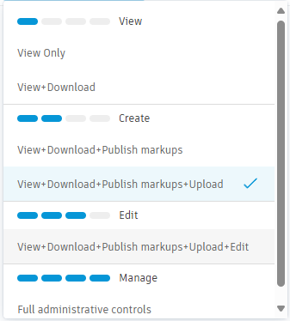
- Quyền xem được phân làm 2 mức:
  - Chỉ xem
  - Xem và tải xuống
- Quyền tạo được phân làm 2 mức
  - Xem, tải xuống, xuất bản Markup
  - Xem, tải xuống, xuất bản Markup và tải lên
- Quyền chỉnh sửa: Xem, tải xuống, xuất bản Markup, tải lên và chỉnh sửa
- Quyền quản lý: quyền cao nhất
Có 2 phân vùng trên Autodesk Docs:
- Phân vùng nội bộ của CIC
- Phân vùng chia sẻ thông tin giữa CIC và Chủ đầu tư (Client Shared)
Việc chia sẻ thông tin sẽ thực hiện bằng cách lấy link của file trên Autodesk Docs rồi gửi qua zalo hoặc email thay vì gửi đính kèm, điều này đảm bảo thông tin được chia sẻ là đáng tin cậy

6.2. Quản lý phiên bản
Do Autodesk Docs có chức năng quản lý phiên bản cho file do đó dự án sẽ sử dụng quy tắc đánh số phiên bản mặc định của Autodesk Docs
Thực tế triển khai có một số cập nhật không phản ánh đúng việc nhẩy số phiên bản (Ví dụ các cập nhật nhỏ hoặc nhầm lẫn) do đó CIC tạo thêm tham số quản lý phiên bản tham khảo BS EN ISO 19650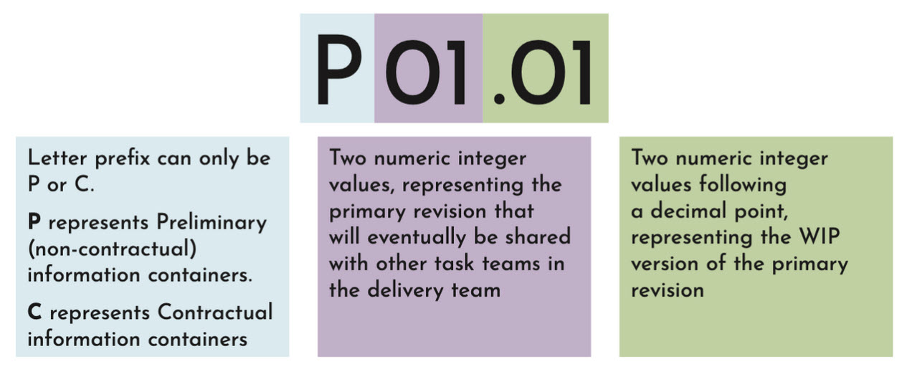

Diễn giải:
- Hai số phía sau đánh dấu số phiên bản đang trong quá trình triển khai (WIP)
- Hai số sau chữ cái đánh dấu số phiên bản của thông tin được chia sẻ cho các đội nhóm nhiệm vụ dự án hoặc chia sẻ cho Chủ đầu tư
- P: Thông tin chưa được Chủ đầu tư phê duyệt, chưa được xem là thông tin hợp đồng, chưa có giá trị pháp lý.
- C: Thông tin được Chủ đầu tư phê duyệt, được xem là thông tin hợp đồng và có giá trị pháp lý

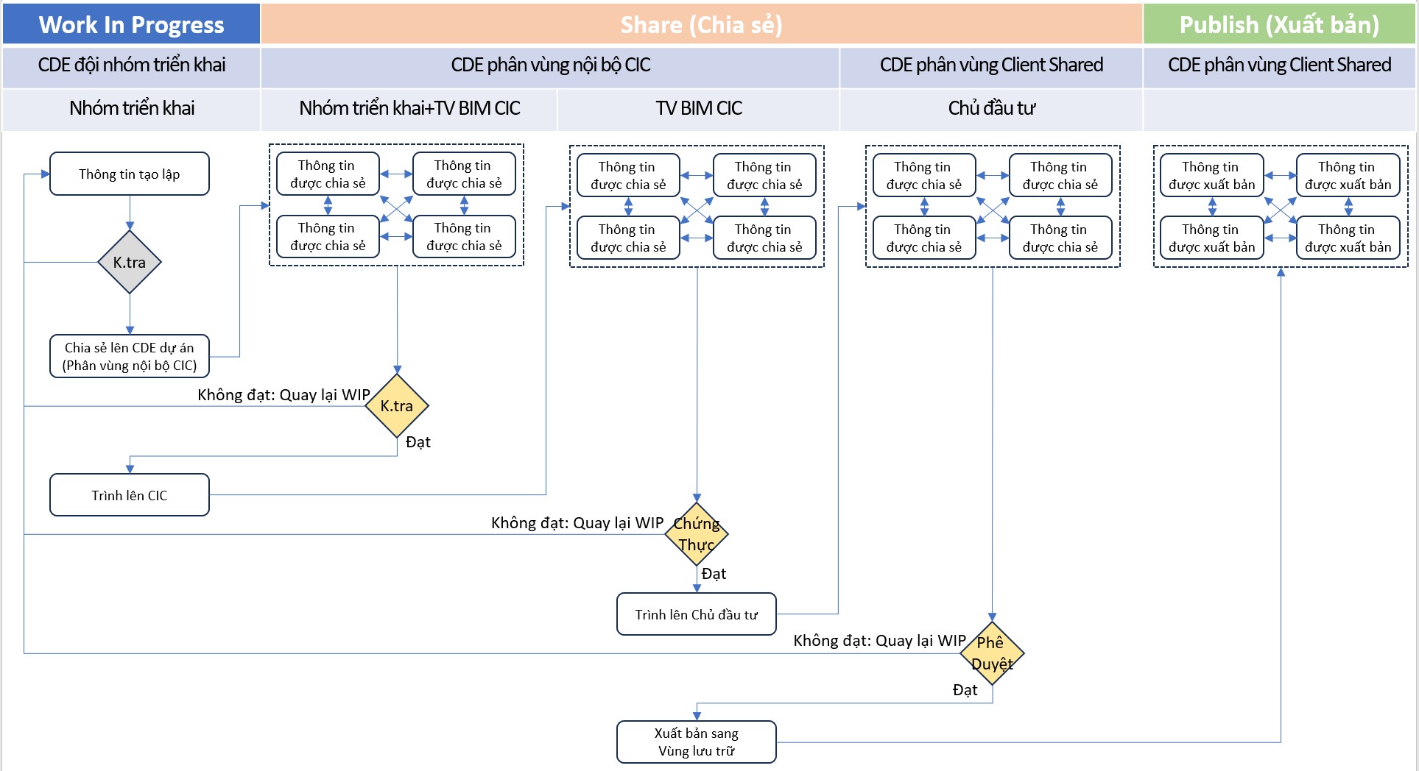
6.3. Quy trình trao đổi thông tin trên CDE
Giai đoạn Work In Progress:
- Thông tin/file được lưu trữ trên CDE của nhóm / cá nhân triển khai và không được chia sẻ cho ai khác trong dự án, lúc này trạng thái thông tin/file là S0
- CDE của nhóm triển khai có thể là ổ cứng của nhóm, có thể là giải pháp cloud lưu trữ riêng của nhóm / cá nhân đó
- Sau khi thông tin/file được hoàn thành ở giai đoạn nào đó sẽ được trưởng nhóm triển khai kiểm tra, nếu không đạt sẽ chỉnh sửa, nếu đạt sẽ đưa lên CDE của dự án (phân vùng nội bộ CIC)
Giai đoạn Chia sẻ (Shared)
- Sau khi thông tin/file được chia sẻ lên CDE dự án (lúc này trạng thái của thông tin/file sẽ là S1/S2/S3), các nhóm triển khai sẽ lấy các thông tin/file được chia sẻ bởi các nhóm khác để phát triển thông tin/file của nhóm mình
- Trong quá trình triển khai, nếu có góp ý về thông tin/file của nhóm khác có thể đưa ra ý kiến để nhóm đó cập nhật lại thông tin/file của mình
- Kết thúc quá trình, trưởng nhóm triển khai sẽ kiểm tra lại thông tin/file, nếu không đạt, sẽ quay lại bước Work In Progress. Nếu đạt sẽ được trình lên CIC xem xét chứng thực.
- Sau khi thông tin/file được trình lên Quản lý BIM / Điều phối BIM của CIC, lúc này trạng thái của thông tin/file sẽ là S6
- Điều phối BIM / Quản lý BIM của tư vấn BIM CIC lúc này sẽ kết hợp các thông tin/file từ các nhóm triển khai để tạo thành thông tin/file tổng hợp và sau đó sẽ tiến hành kiểm tra. Nếu không đạt sẽ quay lại bước Work In Progress (Mã trạng thái S0). Nếu đạt điều phối BIM sẽ đệ trình thông tin/file lên Chủ đầu tư.
- Sau khi thông tin/file được trình lên Chủ đầu tư, lúc này nó sẽ được đưa qua phân vùng Client Shared trên CDE của Dự án, thông tin/file lúc này sẽ mang trạng thái S4
- Thông tin/file lúc này sẽ tiếp tục được kiểm tra bởi cán bộ chuyên môn của Chủ đầu tư. Nếu không đạt sẽ bị quay trở lại Work In Progress (Mã trạng thái S0). Nếu đạt sẽ đóng dấu xuất bản
Giai đoạn Xuất bản (Publish)
- Điều phối BIM sau khi nhận được sự đồng ý của Chủ đầu tư sẽ xuất bản thông tin/file, khi đó thông tin/file sẽ được gán trạng thái An và được lưu trữ tại phân vùng riêng, phân vùng này sẽ không thể được chỉnh sửa (nếu không có sự đồng ý của Chủ đầu tư)
- Thông tin/file được xuất bản sẽ làm căn cứ để sử dụng cho các bước tiếp theo của dự án
Mã trạng thái của thông tin được áp dụng trong dự án được quy định tại bảng sau:
Mã | Diễn giải
File đang làm việc – Work in Progress (WIP)
S0 | Thông tin đang trong quá trình triển khai
File được chia sẻ để phối hợp
S1 | Phù hợp để phối hợp (coordination)
S2 | Phù hợp để tham khảo thông tin
S3 | Phù hợp để xem xét và phản hồi trong nội bộ Tư vấn BIM
S4 | Phù hợp để Chủ đầu tư xem xét và chấp thuận để xuất bản
S6 | Phù hợp để Tư vấn BIM chứng thực để trở thành PIM
S7 | Phù hợp để Tư vấn BIM chứng thực để trở thành AIM
File được xuất bản
A1 | Đã được Chủ đầu tư kiểm duyệt và chấp thuận PIM tại Thiết kế cơ sở
A2 | Đã được Chủ đầu tư kiểm duyệt và chấp thuận PIM tại Thiết kế thi công
CR | Đã được Chủ đầu tư kiểm duyệt và chấp thuận là AIM

6.4 Quản lý vấn đề
Tất cả các vấn đề của Dự án phải được quản lý trên Autodesk Docs
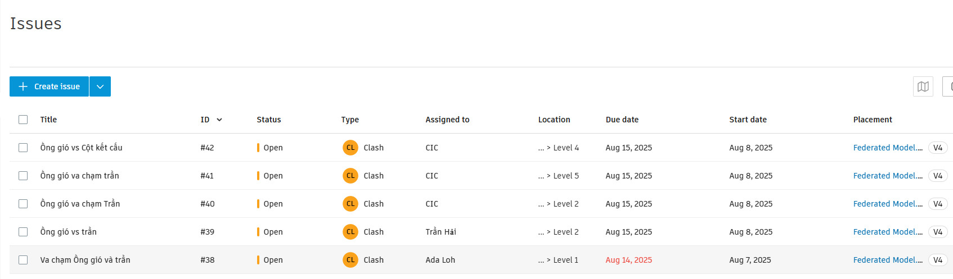
Các vấn đề được quản lý trên Autodesk Docs
Các vấn đề phải được gán đầy đủ các thông tin để trở nên có cấu trúc, được tìm kiếm một cách dễ dàng và thuận tiện. Autodesk Docs cung cấp chức năng lọc issue mạnh và cho phép lọc theo nhiều parameter
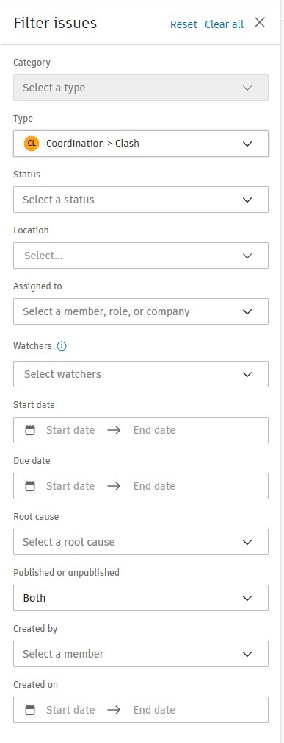
Các loại vấn đề có trong dự án bao gồm
- Coordination (Phối hợp): Clash (va chạm)
- Thiết kế (Design): Lỗi thiết kế
- Quantity: Lỗi về khối lượng
- Drawings: Lỗi bản vẽ xuất từ BIM
- Vấn đề khác: Các vấn đề khác với các vấn đề nêu trên
Thiết lập quyền cho các thành viên tham gia dự án
- Quản lý BIM của CIC sẽ có quyền quản lý (Xem, sửa, gán, tạo mới, thiết lập)
- Điều phối BIM của CIC sẽ có quyền Full Visibility (Xem, sửa, gán, tạo mới)
- Điều phối BIM của Chủ đầu tư sẽ có quyền Full Visibility (Xem, sửa, gán, tạo mới)
- Điều phối BIM của tư vấn thiết kế sẽ có quyền Full Visibility (Xem, sửa, gán, tạo mới)
- Các thành viên còn lại trong dự án sẽ có quyền Edit (Xem, sửa và gán)
Quy trình trao đổi Issue sẽ tuân theo sơ đồ sau:
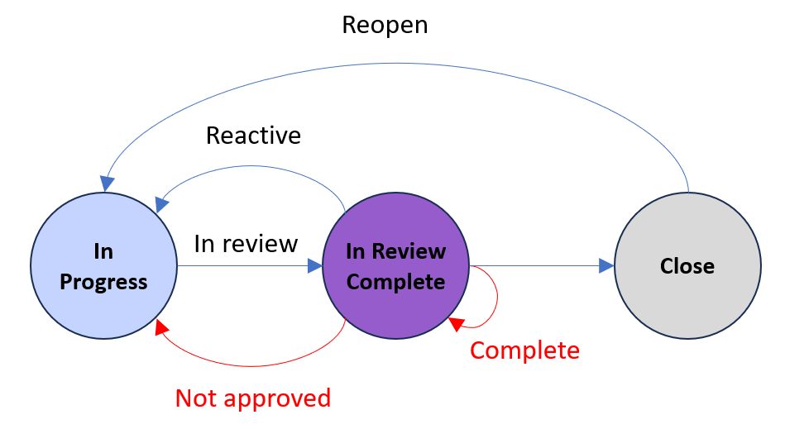
- Issue được tạo sẽ gán trạng thái “In Progress” và được gán cho người điều phối của đơn vị liên quan
- Người này sẽ gán lại cho các thành viên trong team của mình để giải quyết.
- Sau khi giải quyết vấn đề, điều phối BIM của bên có trách nhiệm sẽ chuyển trạng thái Issue sang “In Review” và gán lại vấn đề cho người tạo
- Người tạo Issue sẽ kiểm tra lại lần nữa. Nếu chưa phù hợp sẽ chuyển trạng thái lại về “In Progress” và sửa lại người gán. Nếu đã phù hợp, trạng thái sẽ chuyển về là “Complete”
- Quản lý BIM của CIC sau khi thấy trạng thái chuyển thành “Complete” sẽ đóng (Close) Issue và kết thúc quy trình
Các bên phải có trách nhiệm phản hồi Issue muộn nhất trong vòng 7 ngày sau khi Issue được tạo
Sau khi Issue được xử lý, muộn nhất 3 ngày Issue đó phải được kiểm tra lại
Trường hợp Issue bị từ chối nhiều lần thì tổng thời gian để xử lý Issue phải trong vòng 21 ngày

7. QUY TẮC ĐẶT TÊN

7.1. Quy tắc đặt tên mô hình
Xem mục 4.1. Cấu trúc phân chia Container thông tin

7.2. Với các file khác
Tên file được cấu trúc bởi các thành phần sau
Trường thông tin | Tính bắt buộc | Diễn giải
Mã dự án | Bắt buộc
Mã tác giả | Bắt buộc | Mã của đơn vị/doanh nghiệp tác giả của file/thông tin đó
Bộ môn | Bắt buộc
Tòa nhà | Bắt buộc
Khối chức năng
Tầng | Bắt buộc
Loại | Bắt buộc | Loại thông tin của file đó, ví dụ: mô hình, bản vẽ, …
Số | Bắt buộc
Vai trò | Không bắt buộc | Vai trò của tổ chức, ví dụ A là Architecture/Kiến trúc
Phân loại | Không bắt buộc | Mã phân loại của thông tin như Omniclass
Minh hoạ cấu trúc đặt tên theo phương ngang
Mã dự án | Mã tác giả | Bộ môn | Tòa | Khối chức năng | Tầng | Loại | Số | Vai trò | Phân loại
Các trường thông tin ngăn cách nhau bởi dấu ngang dưới.
Mã dự án trong dự án này là 25080_NOXH
Mã tác giả do bên cung cấp thông tin tự đề xuất trong BEP, từ ba đến sáu ký tự
- LID: Chủ đầu tư
- CIC: Tư vấn BIM
- PAY: Tư vấn thiết kế
Bộ môn được quy định trong bảng sau
Mã | Diễn giải
STRU | Kết cấu
ARCH | Kiến trúc
MEPF | Cơ điện
HVAC | Điều hòa thông gió
PLUM | Cấp thoát nước
FIRE | Phòng cháy chữa cháy
ELEC | Điện
CIVI | Hạ tầng (Cấp thoát nước, chiếu sáng, PCCC ngoài nhà)
LAND | Cảnh quan
FEDE | Tổng hợp
XXXX | Không liên quan đến bộ môn
Tòa nhà được thể hiện trong bảng sau:
Mã | Diễn giải
ZZ | Tất cả các tòa
XX | Không liên quan đến tòa nhà
CC | Chung cư
NN | Các công trình / hạng mục ngoài nhà
Mã nhóm tầng được thể hiện trong bảng sau:
Mã | Diễn giải
BAS | Nhóm tầng hầm
TOW | Nhóm tầng nổi
POD | Khối đế
XXX | Không liên quan nhóm tầng
ZZZ | Tất cả nhóm tầng
Tầng nhà được quy định theo bảng sau
Mã | Diễn giải
ZZ | Nhiều tầng
XX | Thông tin không liên quan đến tầng
01 | Tầng 1
02 | Tầng 2
01L | Tầng lửng trên tầng 1
02L | Tầng lửng trên tầng 2
B01 | Tầng hầm 1
B02 | Tầng hầm 2
TU | Tầng tum
RO | Tầng mái
Loại thông tin được quy định theo bảng sau
Mã | Diễn giải
Mã hiệu cho bản vẽ và mô hình
DR | 2D Drawing
M3 | 3D Model
Mã hiệu cho tài liệu
BQ | Bills of Quantities
CO | Correspondence (biên bản họp)
RI | Yêu cầu thông tin
RP | Báo cáo
SH | Tiến độ
PL | Kế hoạch
SP | Specification
SU | Khảo sát
Mã hiệu cho hình ảnh, video
VI | Video
PI | Hình ảnh
Trường hợp bị thiếu loại thông tin cần thiết, bên cung cấp thông tin có thể đề xuất thêm trong BEP
Vai trò của tác giả thông tin/ đơn vị tạo lập thông tin được quy định trong bảng sau
Mã | Diễn giải
A | Architect, kiến trúc
C | Civil Engineer, hạ tầng
D | Document Controller, quản lý tài liệu
E | Electrical Engineer, điện
F | Fire Protection, phòng cháy
G | Geographical and Land Surveyor, Trắc đạc
I | Interior Designer, thiết kế nội thất
K | Client, chủ đầu tư
L | Kiến trúc sư cảnh quan
M | Mechanical Engineer, điều hoà thông gió
P | Cấp thoát nước
Q | Quantity Surveyor (QS)
S | Kết cấu
W | Contractor, thầu thi công
X | Sub-Contractor, thầu phụ
Y | Specialist Designer, thiết kế đặc biệt
Z | General, tổng quát

7.3. Quy tắc đặt tên cấu kiện
Công thức đặt tên cấu kiện
<TenCauKien>_(TruongBoSung1)_(TruongBoSung2)_(TruongBoSung3)
- Đặt cho Family đối với Loadable Family, cho Type đối với System Family
- Đặt tên tiếng Anh, không sử dụng khoảng trống và viết hoa đầu từ, sử dụng “-” phân cách trong cùng 1 trường
- Không đưa tên trên Family Name xuống Type Name ngoại trừ trường hợp là đối tượng Model In Place hoặc Generic Model
- Tên đặt ngắn nhất có thể, khuyến khích sử dụng từ viết tắt
- Thông tin trong <> là bắt buộc, trong () là không bắt buộc
- Ví dụ:
  - Door_1Panel_Open_Wood-Frame_Wood-Glass-Panel (Diễn tả: Cửa đi_1 cánh mở_Khung gỗ_Cánh cửa gỗ ô kính)
  - Fou-Col_Rec_Conc (Diễn tả: Cổ móng_Tiết diện chữ nhật_Vật liệu bê tông)
  - Wall_Conc_T300 (Diễn tả: Tường_Bê tông_Chiều dày 300mm)
- Cần phân biệt tên đặt để quản lý cấu kiện trong phần mềm dựng hình với tên đối tượng đặt theo bản vẽ. Để quản lý tên đối tượng theo bản vẽ phải tạo thêm 1 tham biến (shared Parameter) có tên “Element Name” (Dạng Instance) đặt trong group Identity Data. Sau đó nhập tên đối tượng theo bản vẽ vào tham biến này

7.4. Quy tắc đặt tên vật liệu
Công thức đặt tên vật liệu
<TenVatLieu>_(TruongBoSung1)_(TruongBoSung2)_(TruongBoSung3)
- Đặt tên tiếng Anh, không sử dụng khoảng trống và viết hoa đầu từ, sử dụng “-” phân cách trong cùng 1 trường
- Tên đặt ngắn nhất có thể, khuyến khích sử dụng từ viết tắt
- Các thuộc tính liệt kê các thông tin chính ảnh hưởng đến khối lượng /giá
- Thông tin trong <> là bắt buộc, trong () là không bắt buộc
- Ví dụ: Conc_M350_S12 (Diễn tả: Bê tông, Mác 350, Đột sụt 12cm)

7.5. Quy tắc đặt tên tham số
Công thức đặt tên tham biến:
<TenThamBien>_(TruongBoSung)
- Đặt tên tiếng Anh, không sử dụng khoảng trống và viết hoa đầu từ, sử dụng “-” phân cách trong cùng 1 trường
- Thông tin trong <> là bắt buộc, trong () là không bắt buộc

7.6. Quy tắc đặt tên khung nhìn
Công thức đặt tên khung nhìn:
<LoaiView>_<ToaNha>_<Tang>_(DienGiai)_<MucDich>_(NguoiSoHuu)
- Đặt tên tiếng tiếng Anh, không sử dụng dấu cách và viết hoa đầu từ
- Thông tin trong <> là bắt buộc, trong () là không bắt buộc
- Khuyến khích sử dụng tên viết tắt. Ví dụ trường Mục Đích khung nhìn đang làm việc (Work In Progress) có thể đặt thành WIP, mục đích khung nhìn để phối hợp có thể đặt thành COO
- Ví dụ một khung nhìn được đặt tên như sau: 3D_TOW_01FL-04FL_IFCExport_COO, có nghĩa đây là khung nhìn 3D, khu tầng nổi, tầng 01 đến 04, khung nhìn này nhằm mục đích xuất IFC phục vụ việc phối hợp kiểm tra va chạm.
- Ví dụ một khung nhìn được đặt tên như sau: FP_TOW_01FL_FM200_WIP, có nghĩa đây là khung nhìn mặt bằng tầng 01 thuộc tầng nổi, khung nhìn này để triển khai hệ chữa cháy khí FM200

7.7. Quy tắc đặt tên View Template
Công thức đặt tên View Template
<GiaiDoan>_<LoaiView>_<BoMon>_(DienGiai)_<MucDich>
- Đặt tên tiếng Anh, không sử dụng dấu cách và viết hoa đầu từ
- Thông tin trong <> là bắt buộc, trong () là không bắt buộc
- Khuyến khích sử dụng tên viết tắt. Ví dụ trường Mục Đích khung nhìn đang làm việc (Work In Progress) có thể đặt thành WIP, mục đích khung nhìn để phối hợp có thể đặt thành COO
- Ví dụ:
  - BD_FP_HVAC_WIP => Giai đoạn BD, Loại View Floor Plan, bộ môn điều hòa không khí, Mục đích cho Work In Progress
  - BD_FP-Callout_STRU_Present => Giai đoạn BD, Loại view Plan-Callout, bộ môn kết cấu, Mục đích cho trình diễn (Present)
  - BD_SE_ARCH_CheckingWall_CHE => Giai đoạn BD, Loại view Section, bộ môn kiến trúc, Mục đích cho việc kiểm tra tư

8. Lịch họp dự án
Các cuộc họp phối hợp BIM sẽ được tổ chức định kỳ để giải quyết các vấn đề, xem xét tiến độ và ra quyết định.
- Họp khởi động BIM (BIM Kick-off Meeting): 01 lần khi bắt đầu dự án.
- Họp phối hợp BIM (Coordination Meeting): Hai tuần 1 lần (thứ Sáu, 9:00 AM) do Điều phối BIM của CIC chủ trì.
- Họp kỹ thuật (Technical Meeting): Khi có các vấn đề phức tạp cần giải quyết, do Điều phối BIM triệu tập.
- Họp báo cáo Chủ đầu tư: Khi có yêu cầu.

9. Kế hoạch chuyển giao thông tin tổng thể Dự án (MIDP)
Tham khảo phụ lục 2 (File NO-11_CIC_XXXX_XX_XXX_XX_PL_0003_KeHoachChuyenGiaoTTTT)

